Atskaite

Tirgus pētījums
"Mazumtirgotāju līdzdalības analīze piena produktu ilgtspējīga patēriņa un ražošanas attīstībā"

Projekta Nr. 23-00-S0INZ03-000007

Ziņojumu iesniedza :

………………………………………………………………..
Ingūna Gulbe
AREI EPC Tirgus veicināšanas daļas vadītāja

2023. gada novembris

SATURS
LIETOTIE SAĪSINĀJUMI 3
KOPSAVILKUMS 4
PĒTĪJUMA MĒRĶIS 6
IZVĒLĒTĀS METODES 7
1. PIENA PRODUKTU TENDENCES PASAULĒ UN LATVIJĀ 8
2. LATVIJAS PIENA PRODUKTU LĪDZDALĪBA NOZĪMĪGĀKAJOS MAZUMTIRDZNIECĪBAS TĪKLOS BALTIJĀ 11
2.1. Pētījumā auditētās piena un piena produktu grupas 11
2.2.Pētījumā auditētie tirdzniecības tīkli 12
2.3.Mazumtirdzniecības tīkli Latvijā 12
2.4.Mazumtirdzniecības tīkli Igaunijā 41
2.5.Mazumtirdzniecības tīkli Lietuvā 46
2.6.Latvijas piena produktu ražotāju pozīcijas Baltijas valstu mazumtirdzniecības ķēdēs 50
SECINĀJUMI 52
IETEIKUMI 54
Datu avotu un literatūras saraksts 55

LIETOTIE SAĪSINĀJUMI
ANO | Apvienoto Nāciju Organizācija
AREI | Agroresursu un ekonomikas institūts
AS | Akciju sabiedrība
EAN | Eiropas produkta numurs
ES | Eiropas Savienība
ESAO | Ekonomiskās sadarbības un attīstības organizācija
ESOMAR | Tirgus, sociālo un viedokļu pētnieku dalības organizācija
EUR | Eiropas savienības valūtas vienība (Eiro)
FAO | Apvienoto Nāciju Organizācjas Pārtikas un lauksaimniecības organziācija
ĢMO | Ģenētiski modificēti organismi
IFIC | Starptautiskā pārtikas informācijas Padome
IKP | Iekšzemes kopprodukts
L | Litrs
ML | Mililitrs
OECD | Ekonomiskās sadarbības un attīstības organziācija
RPK | Ŗīgas piena kombināts AS
SIA | Sabiedrība ar ierobežotu atbildību
SKU | Produktu vienību skaits, produkta vienības unikāls identifikators
Statista | Vācijas uzņēmums, kas specializējas tirgus un patērētāju datu jomā
UHT | Ultrasterilizācija jeb ultrapasterizācija (Ultra-high temperature processing)
ZM | Zemkopības ministrija

KOPSAVILKUMS

Pasaule pēdējos gados ir pārvarējusi vairākas notikumus, kas ir atstājuši būtisku ietekmi arī uz piena nozari.
COVID pandēmijas un tās laikā noteiktai izolācijai jeb mājsēdei, strauji attīstījās e-tirdzniecība, samazinājās apjomi ēšanai ārpus mājas. Šobrīd patērētājs atgriežas tirdzniecības vietās, lai satiktu cilvēkus. Tomēr būtiski pārdošanas apjomi palika e-vidē.
COVID pandēmijas laikā pieauga interese par produktiem, kas ne tikai sniedz nepieciešamās kalorijas, bet sniedz arī papildus ieguvumus imūnsistēmas uzlabojumiem. Daļa patērētāju turpina novērtēt produktam pievienoto vērtību veselības uzlabošanai.
COVID pandēmijas ietekmē daļa patērētāju uzturā sāka lietot UHT produktus (piens, krējums u.c.), lai izvairītos no biežiem tirdzniecības vietu apmeklējumiem. Daļa patērētāu šo ieradumu ir saglabājusi.
Tāpat pasauli skāra enerģētikas krīze, kad visā pasaulē pieauga enerģijas cenas, tas savukārt ietekmēja inflācijas pieaugumu. Tā kā enerģijas cenas būtiski ietekmē jebkuru ražošanas nozari, tad katrā posmā pieauga izmaksas, kas rezultējās ar ievērojamu pārtikas cenu pieaugumu gala patērētājam veikala plauktā.
Ukrainas – Krievijas karš sākotnēji pastiprināja enerģētikas krīzi. Taču šis karš nesa līdzi arī sankcijas, tirzdniecības aizliegumiem ar Krieviju un Baltkrieviju. Krievijai un Batkrievijai uzliktās sankcijas, ietemēja ne tikai gāzes un naftas cenas, bet arī lauksaimniecības preču ražošanu, pieauga minerālmēslu un citu resursu cenas. Līdz ar to pieauga lopbarības cenas.
Latvijā situācijā papildus inflācijas kāpumu radīja pieaugošās darba spēka izmaksas visās nozarēs.
Ilgtspēja ir palikusi nedaudz malā, taču savu aktualitāti nav zaudējusi. Uzņēmumi, lai noturētu savus klientus, ir spiesti rīkoties videi draudzīgi, kam nepieciešamas papildus investīcijas.
Izvērtējot saasināto situāciju piena nozarē un pieaugošās mazumtirdzniecības cenas, 2023. gada vasarā AREI nozīmīgākajos Latvijas mazumtirdzniecības tīklos veica piena produktu plauktu izpēti. Ir auditēti vairāk kā 1720 SKU (produktu vienību skaits) Latvijas mazumtirdzniecības tīklos, 1360 SKU Igaunijas un 1630 SKU Lietuvas mazumtirdzniecības tīklos.
Latvijas nozīmīgākie mazumtirdzniecības tīkli savos plauktos izvieto Latvijas izcelmes produktus (Rimi 56%, Maxima 48%). TOP10 līderis pēc vienību skaita Latvijā gan Maxima, gan Rimi tirdzniecības tīklos ir zīmols BALTAIS.
Tirdzniecības tīklos plaši plaukti, papildus stendi un palešu vietas ir UHT pienam. Kopā ar UHT pienu labākajās tirdzniecības vietās tiek izvietoti augu izcelsmes alternatīvie piena dzērieni.
Lietuvas un Igaunijas izcelsmes īpatsvars Latvijas tirdzniecības tīklos ir lielāks nekā Latvijas izcelsmes produktiem Lietuvā un Igaunijā. Lietuvas un Igaunijas veikalos nav izteikta Latvijas piena produktu zīmola. Latvijas nozīmīgākajos mazumtirdzniecības tīklos Rimi un Maxima piedāvāto produktu skaits akcijā ir būtiski vairāk kā Lietuvā un Igaunijā.
Pētījuma apjoms ir 54 lpp. Darbā iekļautas 46 tabulas un 11 attēli. Izpildes laika limiti un finansējums, kā arī pieejamie dati noteica šī darba apjomu un detalizācijas pakāpi.
Ir notikušas trīs pētījuma rezultātu prezentācijas un diskusijas ar zemkopības ministrijas, ekonomikas ministrijas, konkurences padomes un piena pārstrādes nozares pātrstāvjiem.
Ziņojumu sagatavoja Asoc.prof., Dr.oec. I.Gulbe

PĒTĪJUMA MĒRĶIS
"Mazumtirgotāju līdzdalības analīze piena produktu ilgtspējīga patēriņa un ražošanas attīstībā"

Pētījuma mērķis ir, ņemot vērā pastāvošos ekonomiskos apstākļus, izpētīt mazumtirgotāju līdzdalību piena produktu ilgtspējīgu patēriņa un ražošanas attīstību, lai saprastu, kā to mijiedarbība var radīt nākotnes scenārijus: tas nenozīmē prognožu formulēšanu, bet saprotot, kādas varētu būt dimensijas un izvēles, kas varētu noteikt turpmāko patērētāju uzvedību un sniegtu rekomendācijas Latvijas piena pārstrādes uzņēmumiem un konstatētu potenciāli neskaidros jautājumus, kuriem ir nepieciešama papildu izpēte.
Lai, sasniegtu pētījuma mērķi tiek izvirzīti sekojoši uzdevumi:
- Raksturot pasaules piena produktu tirgus tendences.
- Veikt tirdzniecības plauktu auditu vadošajos tirdzniecības tīklos ar lielāko apgrozījumu un plašāko produktu sortimentu Latvijā, Lietuvā un Igaunijā;
- Veikt segmentāciju pēc ražotāja un zīmola, noteikt galvenos spēlētājus (ražotāji, zīmoli) pēc izvietošanas plauktā, to procentuālo plaukta sadalījumu, Latvijas ražotāju īpatsvaru un produkcijas cenu segmentāciju;
- Analizēt un novērtēt Latvijas piena produktu ražotāju pozīcijas Baltijas valstu mazumtirdzniecības ķēdēs

IZVĒLĒTĀS METODES

Lai, sasniegtu pētījumā izvirzīto mērķi tika, izmantotas kvalitatīvas un kvantitatīvas metodes: tirdzniecības vietu plauktu audita datu kvantitatīvā un kvalitatīvā analīze, t.sk., veikalu čeki, cenu zīmes veikala plauktā, veikalu produktu izvietojuma planogrammas, informācija par produktu no marķējuma; literatūras, pētījumu, t.sk. entnogrāfisko, un dokumentu aprakstošā analīze, datu statistiskā un ekonomiskā analīze, grupēšana, salīdzināšana. Ar etnogrāfisko pētījuma metodi tika noskaidroti patērētāju paradumi tiešās tirdzniecības vietās.

1. PIENA PRODUKTU TENDENCES PASAULĒ UN LATVIJĀ
Pēc Vācijas uzņēmuma “Statista”, kas specializējas tirgus un patērētāju datu jomā, datiem, 2022. gadā pasaulē saražoti gandrīz 544,59 miljoni tonnu piena (4) (Latvijā – 810,88 tūkstoši tonnu). Pēdējo 10 gadu laikā piena ražošana ik gadu pieaugusi par vidēji 2%. Latvijā 2023.gada 9 mēnešos piens ir saražots par 1,66% vairāk kā attiecīgajā periodā 2022.gadā.
Makroekonomiskās norises rada spiedienu uz piena nozari. Pasaules Banka paredzēja ilgstošu pasaules ekonomikas lejupslīdi 2023. gada sākumā, kas ietekmēja visus pasaules reģionus. Pēc COVID-19 pandēmijas valstīs ar palēninātu IKP pieaugumu bija augsts inflācijas līmenis, kas izraisīja pasaules pirktspējas samazināšanos, tas savukārt ietekmēja arī piena nozari. Galvenā ietekme uz inflāciju ir bijusi pārtikas un enerģijas izmaksām. Augstās enerģijas cenas pašreizējās enerģētikas krīzes rezultātā, kas ietekmē gan galapatērētājus, gan rūpniecību, kas vēl vairāk ierobežo ekonomisko aktivitāti. (7)
Turklāt Krievijas iebrukums Ukrainā uzsvēra nepieciešamību veikt stratēģiskus pielāgojumus makroekonomikas politikā, īpaši tādā globāli integrētā nozarē kā piens. (8)
Augstas saimniecības izejvielu izmaksas ietekmē lauksaimnieku noskaņojumu un investīcijas. Piensaimnieki jau otro gadu saskaras ar augstākām izejvielu izmaksām. Barības cena pieaug kopš 2020. gada augusta, un pēc augstajām cenām 2021. gadā tā 2022. gadā palielinājās vēl par 20%. Faktori, kas izraisīja paaugstinātas barības cenas, turpināsies. 2022. gada sākumā karš Ukrainā krasi izjauca barības tirgu graudu un eļļas augu sēklu cenu kāpums saistībā ar gan Ukrainas, gan Krievijas lielo atkarību no tirgus, paaugstinātām naftas un mēslojuma cenām Krievijas sankcijām. Kā reģions ar vislielāko atkarību no Krievijas enerģētikas, enerģētikas krīze ir spēcīgi jūtama Eiropā, bet ietekme uz tirgu ir globāla. Mēslošanas līdzekļu cenas un pieejamība ietekmē reģionus, kur Krievijai ir liela tirgus daļa, piemēram, Eiropu un Latīņameriku. Papildus makroekonomiskajām un globālajām norisēm laika apstākļi visā pasaulē negatīvi ietekmēja barības ražošanu. Lopbarības tirgus attīstība ir radījusi problēmas importētājvalstīs, tādējādi ierobežojot barības importu tirgus trūkuma un pieejamības dēļ. Augstās enerģijas, mēslojuma un lopbarības cenas turpinās veidot saimniecību ekonomiku 2023. gadā ar mazām iespējām uzlaboties. (7)
Palielināts pārtikas nodrošinājuma risks un neapmierināts pieprasījums, ko izraisa pieejamības samazināšanās. Augstās cenas daudzos reģionos radīja jautājumu par piena produktiem par pieņemamu cenu. Ekonomiskās izaugsmes palēnināšanās un inflācijas kāpums ietekmē patērētāju pirktspēju. Attīstītajos reģionos patērētāji pāriet uz lētākiem produktiem vai mazumtirdzniecības privātajiem zīmoliem. Patērētāji ar zemāku pirktspēju izvēlas lētākas alternatīvas vai novirza pieprasījumu no piena produktiem, jo viņi koncentrējas uz pamata precēm, piemēram, graudiem. 2020./21. gadā bija palielināts patēriņš Ķīnā, kas bija galvenais cēlonis piena cenu kāpumam, savukārt 2022.gadā Ķīnas importa samazinājums ietekmēja globālā pieprasījuma kritumu. Ietekmi uz Ķīnas importa pieprasījumu izraisīja pieaugošais COVID gadījumu skaits un stingra bloķēšana valstī. (7)
Piena nozare koncentrējas uz efektivitātes uzlabošanu, lai pārvarētu krīzi. Augstās izejvielu cenas liek piensaimniekiem un nozarei pielāgoties pašreizējai tirgus situācijai. Piensaimnieki šai problēmai pieiet ar dažādām stratēģijām. Visizplatītākā ir barības devas maiņa, kur sāk lietot mazāk koncentrātu. Tomēr tas negatīvi ietekmē piena saturu. Otra problēma, kas saistīta ar augstākām mēslojuma cenām, ir mazāks mēslojuma patēriņš, taču tas var negatīvi ietekmēt gan ražu, gan lopbarības kvalitāti. Tas ir iemesls, kāpēc lauksaimniekiem ir jākoncentrējas uz efektivitātes uzlabošanu un optimālu enerģijas izmantošanu saimniecībā. Lai gan situācija ir sarežģīta, tai var būt pozitīva ietekme uz dažām saimniecībām, kurās tās meklē risinājumus, ieviešot jaunas tehnoloģijas, labāku ģenētiku un uzlabojot lauksaimniecības procesus, kā rezultātā palielinās ieņēmumi pret augstākām izmaksām. Pašreizējā situācija arī palielina riska pārvaldības nozīmi un lauksaimnieku iekļaušanu vairākos tirgus riska pārvaldības rīkos. (7)
Augu un riekstu izcelsmes alternatīvie dzērieni. Pēdējos gados tirgū ir izplatījušies augu izcelsmes piena produkti, sākot ar augu izcelsmes pieniem un beidzot ar augu jogurtu, sieru un saldējumu. Jo īpaši uz auzu bāzes ražoti produkti ir sasnieguši ievērojamu pārdošanas apjomu pieaugumu vairākās Dairy15 kategorijās, un produkti no tādiem uzņēmumiem kā Planet Oat, Silk Oat Yeah un Oatly tiek sadalīti jaunās kategorijās, tostarp saldējumā. Auzas pārspēja soju, kļūstot par piena alternatīvu Nr. 2, taču joprojām ar ievērojamu pārsvaru atpaliek no mandelēm. Ražotāji arī paplašina savu produktu piedāvājumu ar probiotikām, prebiotikām un citām norādēm, kas saistītas ar gremošanas veselību, reaģējot uz patērētāju pieprasījumu pēc šīm precēm. (15) Parādās marķēšanas problēma, Eiropas tiesību akti jau ir ieviesuši ierobežojumus tādu terminu kā “sojas piens” lietojumam, tā vietā nosakot tādus apzīmējumus kā “sojas dzēriens”.(8)
Lai gan augu izcelsmes zīmoli turpina ieviest jauninājumus ar jaunām garšām un sastāvdaļām, meklētas jaunas alternatīvas. Pamatizejvielai, kas iegūta no sūkalu olbaltumvielām, ražošanas procesā atdalīta laktoze. Šis jaunais piena veids pieļauj tādus apgalvojumus kā bez laktozes un holesterīna, un to var izmantot siera un citu piena produktu ražošanai. (13)
Daudzi piena produktu ražotāji sāk sadarboties ar pārtikas zinātniekiem, lai savās produktu līnijās ieviestu augu izcelsmes iespējas, lai piesaistītu augu izcelsmes patērētājus. Daudzi no jaunajiem produktiem, kas nonāks tirgū, būs bez ĢMO, bioloģiski ražoti un piena produkti ar īsu sastāvdaļu sarakstu. (2)
Tā kā patērētāji meklē augu izcelsmes piena alternatīvas un par prioritāti piešķir ilgtspējībai, viņi meklēs piena produktu zīmolus, ar kuriem izcelties. Mēs, visticamāk, redzēsim, ka populāri zīmoli atdzīvinās savu zīmolu. Mēs arī sāksim redzēt ilgtspējīgākus produktu iepakojuma jauninājumus. (3).
Pieprasījums pēc funkcionāliem un bioloģiskiem piena produktiem. COVID pandēmija akcentēja imūnsistēmas veselības nozīmi, patērētājiem dodoties pēc funkcionāliem piena produktiem, lai iegūtu papildu atbalstu. Funkcionālie piena produkti ir veselīgi piena produkti, kas satur enerģiju palielinošas sastāvdaļas, probiotikas, kā arī vitamīnus un minerālvielas. Piena produkti, piemēram, piens ar omega-3 taukskābēm un siers un jogurts ar probiotikām, ieņem nozīmīgu vietu tirgū. Šie piena produkti satur veselību veicinošas piedevas, kas kopā ar pamata uzturu nodrošina fizioloģisku labumu. (13)
Funkcionālie piena produkti piedāvā augstu uzturvērtību, jo tie ir ar samazinātu kaloriju daudzumu, bagātināti ar omega-3 taukskābēm un satur specifiskus proteīnus, bioaktīvos peptīdus, vitamīnus, antioksidantus, probiotiskās baktērijas, organiskās skābes, oligosaharīdus utt. (3)
Tagad, pēcpandēmijas periodā, daudzi patērētāji iekļauj kā regulāru uztura sastāvdaļu funkcionālos produktus. (13)
Ievērojami tirgus dalībnieki piedāvā piena produktus ar tādiem apgalvojumiem kā beztauku un pievienotās minerālvielas, lai iegūtu konkurences priekšrocības salīdzinājumā ar citiem tirgus dalībniekiem. Daudzi uzņēmumi laiž klajā vienas un tās pašas līnijas produktus, jo arvien vairāk tiek dota priekšroka bioloģiskajiem produktiem. Piemēram, 2022. gada augustā bioloģiskā piena kooperatīvs Omsco laida tirgū jaunu Čedaras zīmolu Amerikas Savienotajās Valstīs. Saimniecība, kur tiek ražoti produkti, ir akreditējusi Apvienotās Karalistes Augsnes asociācija un ASV Lauksaimniecības departaments (USDA), un tajā neizmanto herbicīdus, pesticīdus, antibiotikas, ĢMO un sintētiskos mēslošanas līdzekļus. (3)
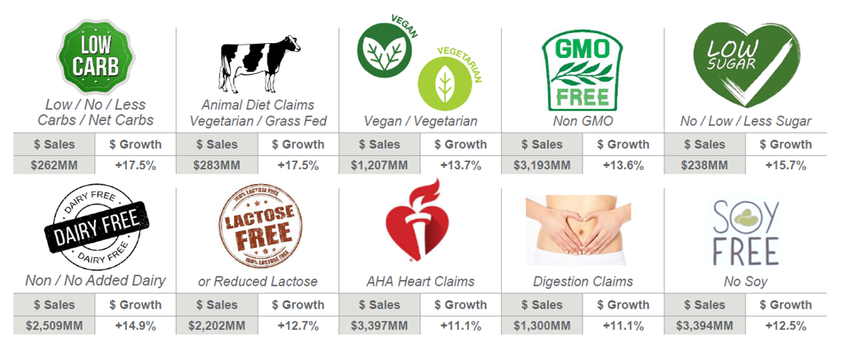
Attēls Nr1. Patērētājam funkcionālie produktu veidi 2021.gads, IRI dati

2. LATVIJAS PIENA PRODUKTU LĪDZDALĪBA NOZĪMĪGĀKAJOS MAZUMTIRDZNIECĪBAS TĪKLOS BALTIJĀ

2.1. Pētījumā auditētās piena un piena produktu grupas

Pētījumā tiek apskatīts gan dzīvnieku izcelsmes piens un piena produkti, kā, piemēram, govs un kazas piens un piena produkti, kā arī alternatīvie piena dzērieni, kas ir augu valsts izcelsmes piena dzēriens, kā piemēram auzas, sojas, mandeļu, kokosariekstu, Indijas riekstu, valsriekstu izcelsmes piens.
Piens un piena dzērieni, t.sk. augu valsts dzērieni, augu valsts dzērieni ar dažādām piedevām un garšām, pasterizēts un augstā temperatūrā pasterizēts (UHT) piens, piena dzērieni ar dažādām piedevām un garšām.
Kefīrs, t.sk. kefīrs, rūgušpiens, paniņas, ar dažādām piedevām un garšām.
Biezpiens un biezpiena produkti, t.sk. biezpiens, mājas siers ar krējumu, biezpiena sieriņi, biezpiena deserti.
Krējums , t.sk. augu izcelsmes krēmi, krējums, saldais, skābais, kafijas.
Sviests, margarīns, mix, t.sk.sviests, ar dažādām piedevām, margarīns, augu pasta.
Siers, t.sk.visa veida sieri, krēmsieri un siera izstrādājumi.
Jogurts, t.sk.jogurts, jogurta dzērieni ar dažādām piedevām un garšām.
Deserts, t.sk. deserti, kas ir veidoti uz augu piena dzēriena bāzes, kā arī deserti, kas neietilpst citās grupās
Pētījumā netika auditēts saldējums jeb saldēti piena un/vai sulas produkti.

2.2.Pētījumā auditētie tirdzniecības tīkli

Pētījumā auditējamie mazumtirdzniecības tīkli tika noteikti pēc to nozīmīguma apjoma un iespējas datus salīdzināt visās Baltijas valstīs. Auditējamie dati vākti Baltijas valstu galvaspilsētās.
Maxima XXX - Rīga, (Latvija), Viļņa (Lietuva), Tallina (Igaunija)
Hyper Rimi - Rīga, (Latvija), Viļņa (Lietuva), Tallina (Igaunija)
Lidl - Rīga, (Latvija), Viļņa (Lietuva), Tallina (Igaunija)

2.3.Mazumtirdzniecības tīkli Latvijā

HYPER RIMI Latvija, Rīga
Pētījumā auditēti vairāk kā 760 SKU (produktu vienību skaits), no tiem: 103 SKU alternatīvie piena produkti (14%), 657 dzīvnieku izcelsmes piena produkti (86%).
Izcelsmes valsts | Produktu vienību skaits | Īpatsvars
Latvija | 378 | 50%
Lietuva | 75 | 10%
Polija | 64 | 8%
Igaunija | 44 | 6%
Zviedrija | 37 | 5%
Vācija | 35 | 5%
Itālija | 32 | 4%
Beļģija | 24 | 3%
Nav izsekojams | 17 | 2%
Francija | 13 | 2%
Dānija | 13 | 2%
Grieķija | 9 | 1%
Somija | 5 | 1%
Spānija | 4 | 1%
Šveice | 3 | 0%
Nīderlande | 3 | 0%
Austrija | 3 | 0%
Īrija | 1 | 0%
Bulgārija | 1 | 0%
Kopā | 761 | 100%
Tabula Nr. 1. Piena produkta vienību skaita sadalījums pēc izcelsmes valsts un to īpatsvars no visiem auditētajiem produktiem, dati Hyper Rimi, Latvijā, Rīga, 2023.gada maijs (aut. veid.).

Latvijas izcelsmi var izsekot 50% no visiem piena produktiem Hyper Rimi auditētajiem produktiem, t.sk. alternatīvajiem augu izcelsmes. Lietuvas piena izcelsmi var izsekot 10%, Polijas – 8%, Igaunijas - 6%. Latvijas piena produktu ražotājiem lielākie konkurenti ir no Lietuvas, Igaunijas, Polijas, kā arī piena ražošana un pārstrāde ir savstarpēji saistīta ar šīm valstīm, tādēļ pētījumā pieversta uzmanība arī šīm valstīm.
Izcelsmes valsts | Produktu vienību skaits | Īpatsvars
Latvija | 368 | 56%
Lietuva | 72 | 11%
Polija | 60 | 9%
Igaunija | 43 | 7%
Vācija | 33 | 5%
Nav izsekojams | 15 | 2%
Zviedrija | 13 | 2%
Francija | 13 | 2%
Itālija | 12 | 2%
Dānija | 11 | 2%
Spānija | 4 | 1%
Šveice | 3 | 0%
Austrija | 3 | 0%
Nīderlande | 2 | 0%
Somija | 2 | 0%
Grieķija | 2 | 0%
Īrija | 1 | 0%
Bulgārija | 1 | 0%
Kopā | 658 | 100%
Tabula Nr. 2. Piena produkta vienību skaita sadalījums pēc izcelsmes valsts un to īpatsvars no dzīvnieku izcelsmes auditētajiem piena produktiem, dati Hyper Rimi, Latvijā, Rīga, 2023.gada maijs (aut. veid.)

Latvijas izcelsmi var izsekot 56% no visiem dzīvnieku izcelsmes piena un piena produktiem Hyper Rimi pētījumā auditētajiem produktiem. Lietuvas piena izcelsmi var izsekot 11%, Polijas – 9%, Igaunijas - 7%.
Mazumtirdzniecības pārdošanas rezultātus var būtiski ietekmēt tas, ka produkts ir iekļauts sortimentā kā viena vienība, bet arī produktu seju (horizontālā viena produkta izvietošana) skaits tirdzniecības plauktos. Papildus izvietojumu nosaka mazumtirgotājs, pēc sava izdevīguma. Tas var būt vispārdotākais produkts, produkts ar vislielāko uzcenojumu jeb naudas masu, vai arī produkts, kuram drīz beigsies derīguma termiņš, produkts, kuram notiek iepakojuma maiņa, jāizpārdod noliktavu atlikumi u.c. (13) Atsevišķos tirdzniecības tīklos tas var būt integrēts mārketinga rīks aktivitāšu pakalpojumā.
Izcelsmes valsts | Produktu vienību skaits | Īpatsvars
Latvija | 1124 | 56%
Lietuva | 275 | 14%
Polija | 192 | 10%
Igaunija | 122 | 6%
Vācija | 99 | 5%
Nav izsekojams | 46 | 2%
Dānija | 27 | 1%
Itālija | 20 | 1%
Francija | 20 | 1%
Somija | 19 | 1%
Zviedrija | 17 | 1%
Spānija | 12 | 1%
Šveice | 6 | 0%
Grieķija | 5 | 0%
Austrija | 3 | 0%
Bulgārija | 3 | 0%
Nīderlande | 2 | 0%
Īrija | 2 | 0%
Kopā | 1994 | 100%
Tabula Nr. 3. Piena produkta horizontālā seju vienību skaita sadalījums pēc izcelsmes valsts un īpatsvars no visiem auditētajiem dzīvnieku izcelsmes piena produktiem, dati Hyper Rimi, Latvijā, Rīga, 2023.gada maijs (aut. veid.)
Pēc horizontālā produktu seju skaita plauktā, Latvijas izcelsmi var izsekot 56%, nav izmaiņu, salīdzinot ar SKU skaitu no piena un piena produktiem Rimi auditētajiem produktiem, savukārt Lietuvas izcelme ir 14%, (3% pieaugums), Polijas - 10% , (1% pieaugums), Igaunijas - 6%, (samazinājums par 1%).
Piena produktu struktūra pēc SKU skaita galvenajās grupās Rimi mazumtirdzniecības tīklā Latvijā.

Produktu grupa | Īpatsvars
siers | 34%
biezpiens | 16%
jogurts | 16%
piens | 14%
krējums | 7%
deserts | 6%
kefīrs | 4%
sviests | 3%
Kopā: | 100%
Tabula Nr. 4. Piena produktu grupu struktūra Rimi, dati Hyper Rimi, Latvijā, Rīga, 2023.gada maijs (aut. veid.)
Pēc produktu vienību skaita lielākā produktu grupa Rimi mazumtirdzniecībā ir siers un siera izstrādājumi ar 34%. Tai seko biezpiens un jogurts katrs 16%. Mazāks produktu skaits ir sviesta (3%) un kefīra (4%) grupām.
Pētījumā produkta valsts izcelsme tika analizēta nozīmīgākājās grupās Latvijas piena un produktu ražotājiem, t.i. siers un siera izstrādājumi, piens un piena dzērieni, jogurts, krējums, biezpiens.
Izcelsmes valsts | Īpatsvars
Latvija | 49%
Lietuva | 10%
Polija | 8%
Francija | 6%
Zviedrija | 6%
Dānija | 5%
Igaunija | 5%
Itālija | 3%
Vācija | 3%
Šveice | 1%
Spānija | 1%
Grieķija | 1%
Nīderlande | 1%
Īrija | 0%
Bulgārija | 0%
Kopā | 100%
Tabula Nr.5. Valstu izcelsmes īpatsvars siera un siera izstrādājumu grupā, dati Hyper Rimi, Latvijā, Rīga, 2023.gada maijs (aut. veid.)
Siers un siera izstrādājumu īpatsvars no kopējā RIMI auditēto produktu skaita ir 34%. No tiem Latvijas izcelsme ir 49%, Lietuva – 10%, Polija - 8%, Igaunija – 5%.
No visiem auditētajiem produktiem, pienam un piena produktu grupai ir 20% no kopējā no tiem:
- Augu valsts izcelsmes alternatīvais dzēriens - 38% (augu izcelmes produkti: soja, auza, kokosrieksts, mandele, Indijas rieksts, valrieksts - dažādi maisījumi ar dažādām piedevām, kā piemēram ogu vai augļu, vai papildus pievienotiem vitamīniem.);
- Piens - 62% (dažāds piena tauku satura procents, svaigpiens, UHT piens, piena dzērieni).
Izcelsmes valsts | Īpatsvars
Beļģija | 31%
Itālija | 31%
Zviedrija | 29%
Somija | 5%
Dānija | 2%
Nav izsekojams | 2%
Tabula Nr.6. Valstu izcelsmes īpatsvars alternatīvā piena grupā, dati Hyper Rimi, Latvijā, Rīga, 2023.gada maijs (aut. veid.)
Alternatīvā piena dzēriena galvenās izcelsmes valstis ir Beļģija, Itālija, Zviedrija. Latvija nav pārstāvēta šajā segmentā.
Izcelsmes valsts | Īpatsvars
Latvija | 47%
Lietuva | 18%
Polija | 15%
Igaunija | 7%
Vācija | 4%
Nav izsekojams | 4%
Austrija | 3%
Somija | 1%
Tabula Nr.7. Valstu izcelsmes īpatsvars dzīvnieku izcelsmes piena grupā, dati Hyper Rimi, Latvijā, Rīga, 2023.gada maijs (aut. veid.)
No dzīvnieku izcelsmes piena grupas Latvijas izcelsmes piens ir 47%. Būtisks šajā grupā īpatsvars ir Lietuvai 18% un Polijai 15%, Igaunijai - 7%.
Audita laikā tika savākti dati par produkta vienības cenu.
Produkta nosaukums, tauku procents, tilpums | Cena  vien./eur | Cena  litrs/eur | Izcelsmes valsts
PIENS RIMI basic 2%, 1L | 0,66 | 0,66 | Latvija
PIENS RIMI PUDELE 2% 1L | 1,27 | 1,27 | Latvija
PIENS ANNELE PASTERIZĒTS 2,5% 2L | 2,69 | 1,35 | Lietuva
Vājpiens Lazdona 0,5%1L | 1,35 | 1,35 | Latvija
PIENS LIMBAŽU 2,5% 1L | 1,42 | 1,42 | Latvija
Piens Limbažu 2,5% 1,5L | 2,15 | 1,43 | Latvija
PIENS ANNELE LAUKU 3.5% 2L | 2,89 | 1,45 | Lietuva
PIENS BALTAIS EKO 2% 1L | 1,53 | 1,53 | Latvija
PIENS LAZDONA 2,5% 1L | 1,55 | 1,55 | Latvija
PIENS RIMI 2%, 0,5L | 0,79 | 1,58 | Latvija
Piens Alma lauku 3,8-4,2% 1L | 1,67 | 1,67 | Igaunija
PIENS LAZDONA 2,5% 500ML | 0,85 | 1,70 | Latvija
Piens Annele Eco 2,5% 900ML | 1,60 | 1,78 | Lietuva
SVAIGPIENS ZEMTURI 3,6% 0.75L | 1,35 | 1,80 | Latvija
Piens Lazdona karsēts 4% 1L | 1,89 | 1,89 | Latvija
SVAIGPIENS ZEMTURI 3,6% 0.5L | 1,09 | 2,18 | Latvija
Tabula Nr.8. Pasterizētā piena produktu vienības cenas un viena litra cenas euro Rimi, dati Hyper Rimi, Latvijā, Rīga, 2023.gada maijs (aut. veid.)
Pasterizēto pienu grupā veikalā pārdošanas cena par litru ir no 0,66eur lētākajam pienam līdz 2,18eur dārgākajam.
Tikai pasterizēto piena produktu grupā ir tik dažādi nesalīdzināmi produkti. Produkta primārais iepakojuma veids (pudele, paka, paka ar korķi, polipaka), dažādie tilpumi (no 0,5 litriem līdz 2 litriem – 6), dažāds tauku procents (0,5% - 4%). Lai veiktu cenu analīzi un segmentāciju, drīkst salīdzināt līdzvērtīgus produktus pēc kvalitātes, iepakojuma veida, tilpuma. Pētījuma gaitā, veicot datu analīzi un ņemot vērā visu iepriekš minēto, cenu segmentācijas analīze tālāk citos tirdzniecības tīklos pētījumā netiek veikta.
Izcelsmes valsts | Īpatsvars
Latvija | 68%
Lietuva | 13%
Igaunija | 10%
Vācija | 5%
Polija | 4%
Itālija | 1%
Tabula Nr.9. Valstu izcelsmes īpatsvars dzīvnieku izcelsmes biezpiena grupā, dati Hyper Rimi, Latvijā, Rīga, 2023.gada maijs (aut. veid.)
Biezpiena un biezpiena produktu īpatsvars no RIMI auditēto piena (bez alternatīvā) produktu skaita ir 16%. No tiem Latvijas izcelsme ir 68%, Lietuva – 13%, Igaunija - 10%, Polija – 4%.
Izcelsmes valsts | Īpatsvars
Latvija | 87%
Igaunija | 7%
Vācija | 5%
Zviedrija | 2%
Nav izsekojams | 2%
Lietuva | 2%
Tabula Nr.10. Valstu izcelsmes īpatsvars krējuma grupā, dati Hyper Rimi, Latvijā, Rīga, 2023.gada maijs (aut. veid.)
Krējuma īpatsvars no kopējā RIMI auditēto piena produktu skaita ir 7%. No tiem Latvijas izcelsme ir 84%, Igaunija – 7%, Vācija - 5%, Lietuva – 2%. Polijas izcelsme nav izsekota.
N.p.k. | Zīmola nosaukums | SKU
1 | RIMI | 65
2 | BALTAIS | 65
3 | ANNELE | 36
4 | SMILTENE | 34
5 | KĀRUMS | 28
6 | ALPRO | 24
7 | VALMIERA | 19
8 | LAZDONA | 18
9 | ICA | 16
10 | OATLY | 15
Tabula Nr.11. Zīmolu vienību skaits no kopējā auditējamā skaita, dati Hyper Rimi, Latvijā, Rīga, 2023.gada maijs (aut. veid.)
Tirdzniecības tīklam ir savi privātie zīmoli RIMI un RIMI basic, kā arī ICA (Zviedrija) ir RIMI mātes uzņēmuma privātais zīmols. Analizējot zīmolu pārstāvniecību mazumtirdzniecības tīklā Rimi pēc SKU, secinām ka līderi ir zīmoli BALTAIS un privātais zīmols RIMI. Trešais ir Lietuvas izcelsmes zīmols ANNELE. Starp TOP10 ir 2 alternatīvā piena dzērienu zīmoli ALPRO (Beļģija) un OATLY (Zviedrija).
N.p.k. | Zīmols | SKU
1 | RIMI | 65
2 | BALTAIS | 63
3 | ANNELE | 36
4 | SMILTENE | 34
5 | KĀRUMS | 28
6 | VALMIERA | 19
7 | LAZDONA | 17
8 | DZINTARS | 14
9 | LAKTO | 13
10 | LIMBAŽU | 12
Tabula Nr.12. Zīmolu vienību skaits dzīvnieku izcelsmes piena produktiem, dati Hyper Rimi, Latvijā, Rīga, 2023.gada maijs (aut. veid.)
Analizējot zīmolus tikai dzīvnieku izcelsmes piena produktiem, līderi paliek nemainīgi - zīmoli RIMI un BALTAIS. Viens Lietuvas izcelsmes zīmols ANNELE – ar 36 SKU. Pārējie ir Latvijas izcelsmes zīmoli. SMILTENE, KĀRUMS, VALMIERA, LAZDONA, DZINTARS, LAKTO, LIMBAŽU.
Zīmols BALTAIS pieder A/S Tukuma piens, kas šo zīmolu ir izveidojis kā “lietussargu” pārējiem saviem apaksžīmoliem. Zem zīmola BALTAIS ir EKO, VEGAN, SHAKE, BALANCE, TURKU, GRIEĶU, SKYR, KULINĀRIJA, SUPERBROKASTIS, SALDĀ KRĒJUMA.
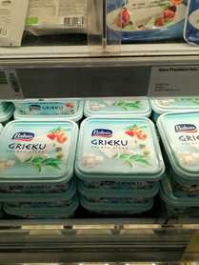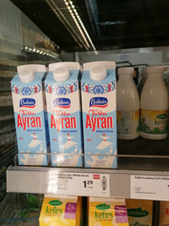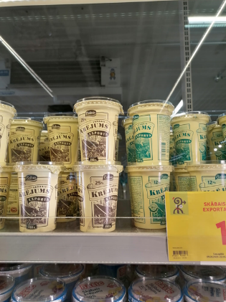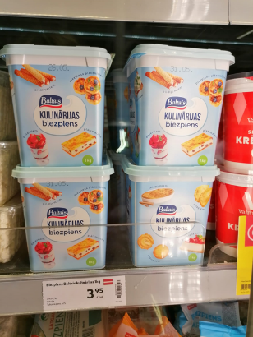
Attēls Nr.2. A/S Tukuma piens zīmola BALTAIS izvietojums veikalu plauktos, Hyper Rimi, Latvijā, Rīga, 2023.gada maijs (aut. foto)
Zīmoli KĀRUMS, VALMIERA, DZINTARS, LAKTO, LIMBAŽU arī ir Latvijas viena piena pārstrādes uzņēmuma Food Union zīmoli, taču šie tirgū darbojas katrs atsevišķi.

N.p.k. | Piegādātāji / ražotāji | SKU
1 | Rīgas Piena kombināts AS | 101
2 | Tukuma piens AS | 99
3 | Eugesta un Partneri SIA | 44
4 | Cesvaines Piens AS | 40
5 | Smiltenes piens AS | 39
6 | Pieno Žvaigždes AB | 36
7 | Jaunpils Pienotava AS | 25
8 | Žemaitijos Pienas AB | 22
9 | Valio Eesti AS | 19
10 | Sanitex SIA | 18
Tabula Nr.13. Dzīvnieku izcelsmes piena produktu piegādātāji un ražotāji pēc produktu skaita Rimi, dati Hyper Rimi, Latvijā, Rīga, 2023.gada maijs (aut. veid.)
Latvijas lielākie piena pārstrādes uzņēmumi: Rīgas piena kombināts AS, Tukuma piens AS, Cesvaines piens AS, Smiltenes piens AS, Jaunpils pienotava AS, ir Rimi piena produktu galvenie piegādātāji. Starp lielākajiem piegādātājiem ir arī divi izplatītāji Eugesta un Partneri SIA un Sanitex SIA. Kā arī piena produktu ražotāji Pieno Žvaigždes AB un Žemaitijos Pienas AB no Lietuvas un Valio Eesti AS no Igaunijas.
Taču šie dati par piegādātājiem neatspoguļo tiešo saistību ar ražošanu. Piemēram, Cesvaines piens Rimi piegādā 40 dažādus produktus, taču starp tiem ir arī zīmols CIBA (3SKU), kuru produkti tiek ražoti Vācijā, zīmols PHILADELPHIA (4SKU), kuru izplatītājs ir Cesvaines piens, tāpat arī kazas siers Labrīt! (2SKU) un Līvi (1SKU), kā arī citi. No 40produktiem Latvijas izcelsme konstatēta 32, bet tas nenozīmē, ka tos ražo tieši Cesvaines piens.
Savukārt, privātā zīmola Rimi produkta ražošanas jeb izcelsmes valsti var izsekot, bet ne vienmēr tiešo ražotāju. Līdz ar to konkrētā Latvijas piena produktu ražotāja produktu skaitā tas var nebūt atspoguļots. No Tukuma piens 99 produktu vienībām, izsekots, ka 9 produkti tiek ražoti ar privāto zīmolu Rimi, taču šis skaitlis var būt būtiski lielāks.
Izcelsmes valsts | Īpatsvars
Latvija | 35%
Igaunija | 20%
Lietuva | 15%
Polija | 14%
Dānija | 6%
Francija | 3%
Itālija | 3%
Vācija | 2%
Nav izsekojams | 2%
Tabula Nr.14. Privātā zīmola RIMI vienību skaits īpatsvars pēc izcelsmes valstīm, dati Hyper Rimi, Latvijā, Rīga, 2023.gada maijs (aut. veid.)
Ar RIMI zīmolu ir 10% SKU no kopējā auditētā produktu skaita. Ar Latvijas izcelsmi RIMI produkti ir 35%, ar Igaunijas - 20%, ar Lietuvas - 15%, ar Polijas – 14%.
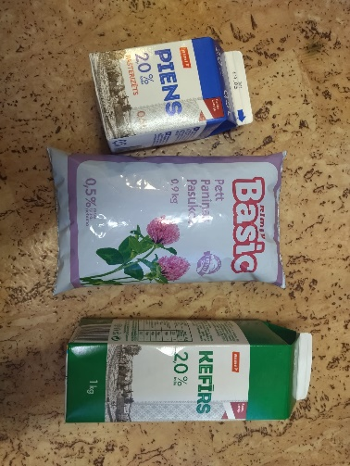
Attēls Nr.3. Privātā zīmola RIMI produktu foto, Hyper Rimi, Latvijā, Rīga, 2023.gada maijs (aut. foto)
Zīmola RIMI produktiem uz primārā iepakojuma tiek izcelta izcelsmes valsts Ražots Latvijā vai Radīts Latvijā. Tātad Latvijas patērētājam pēc mazumtirdzniecības tīkla ieskata, ir nozīmīga loma tieši izcelsmes valstij.
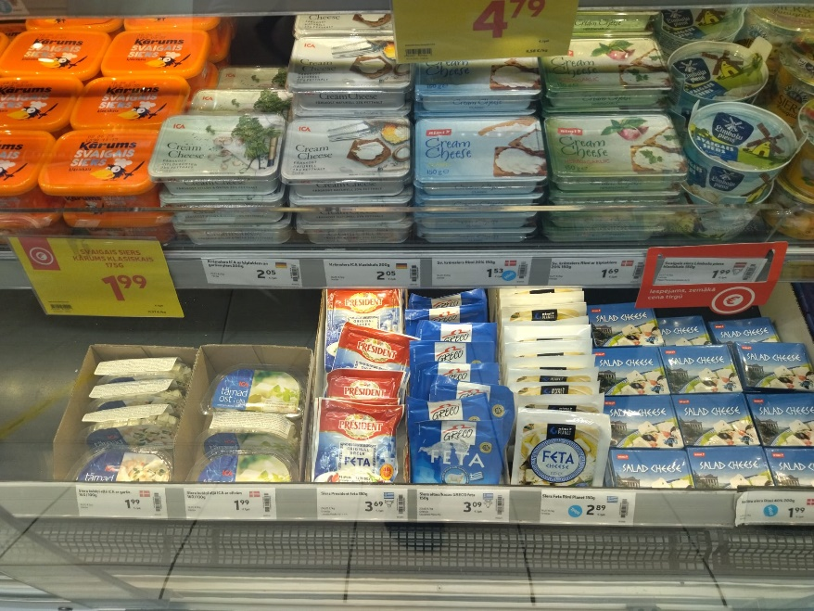
Attēls Nr.4. Rimi veikalu plaukta cenu zīmes ar norādēm izcelsmes valstīm, Hyper Rimi, Latvijā, Rīga, 2023.gada maijs (aut. foto)
Tāpat mazumtirdzniecības tīkls Rimi informē savus patērētājus par citu produktu izcelsmes valstīm. Cenu zīmēs norādīta produkta izcelsmes valsts, atspoguļojot kā valsts karogu, piemēram, Vācija, Dānija, Grieķija, Latvija utt.
Mazumtirdzniecības tīkli, lai palielinātu apgrozījumu un piesaistītu klientus, savās tirdzniecības vietās veic dažāda veida pārdošanas veicināšanas aktivitātes. Tās var būt gan regulārās cenas samazinājums, kā arī sava tirdzniecības tīkla karšu īpašniekiem kādas lojalitātes akcijas, t.sk. arī zemāka cena.
Novērotie aktivitāšu veidi Rimi audita periodā:
1/Lojalitātes akcija. Ar Mans Rimi karti, pērkot divus vienādus produktus, samazināta cena. Piemēram, Pērkot ar Mans Rimi karti 2 vai vairāk, par vienu maksā 2,09EUR.
2/ Atlaides cena, cenu akcija, kad cena atsevišķiem produktiem tiek samazināta dažādā apjomā cena, norādīta regulārā cena.
3/Samazināta cena! ar speciālu cenu zīmi. Nav norādīta regulārā cena!
Izcelsmes valsts | Mans Rimi kartes akcija | Atlaides cenu akcija | Akcija Samazināta cena! | Kopā akcijas
Latvija | 4 | 82 | 52 | 138
Igaunija | 3 | 5 | 14 | 22
Polija |  | 10 | 10 | 20
Lietuva | 3 | 7 | 7 | 17
Itālija | 1 | 9 | 2 | 12
Vācija | 2 | 3 | 1 | 6
Zviedrija |  | 3 | 2 | 5
Beļģija |  | 2 | 3 | 5
Dānija |  | 3 |  | 3
Somija |  | 2 |  | 2
Francija |  |  | 2 | 2
Šveice |  | 1 | 1 | 2
Spānija |  | 1 |  | 1
Nav izsekojams |  |  | 1 | 1
Kopā | 13 | 128 | 95 | 236
Tabula Nr.15. Cenu aktivitāšu skaits pa izcelsmes valstīm un aktivitātēm, dati Hyper Rimi, Latvijā, Rīga, 2023.gada maijs (aut. veid.)
Pētījuma periodā Rimi tīklā bija vērojamas aktivitātes 236 produktiem jeb 32% no auditētajiem produktiem. Alternatīvajiem jeb augu izcelsmes produktiem novērojamas 20 produktiem jeb 20% no grupas, dzīvnieku izcelsmes piena produktiem – 216 produktiem jeb 34%.
Vismazākais aktivitāšu skaits bija vērojams ar Mans Rimi karti, tikai 13 produktiem, netika novērotas aktivitātes alternatīviem produktiem. 95 produktiem samazināta cena bez regulārās cenas norādīšanas, t.sk. 7 alternatīviem produktiem. Rimi audita periodā veica integrētā mārketinga kampaņu patērētāju piesaistīšanai un noturēšanai, pārdošanas veicināšanai, sava zīmola “spodrināšanai”. Rimi daudzos informācijas kanālos informēja, ka noteiktam produktu skaitam preču grupās tiek samazināta pastāvīgā cena. Vislielākais aktivitāšu skaits ir tieši cenu atlaide 128 produktiem, t.sk. 13 aktivitātes alternatīviem produktiem.
Aktivitāšu skaits Latvijas izcelsmes produktiem bija 63% no akciju kopskaita , Igaunijai - 10%, Lietuvai – 8%, Polijai 9%.
Latvijas izcelsmes produktiem akciju skaits pret auditēto produktu kopskaitu (bez alternatīviem produktiem) ir 39%, Igaunijai 54%, Polijai 33%, Lietuvai 24%.
Produktu grupa | Akciju skaits grupā | Akciju īpatsvars pret kopskaitu
siers | 72 | 33%
biezpiens | 37 | 36%
jogurts | 29 | 28%
piens | 24 | 27%
krējums | 18 | 41%
deserts | 13 | 36%
kefīrs | 12 | 43%
sviests | 11 | 50%
Kopā | 216 | 34%
Tabula Nr.16. Cenu aktivitāšu skaits produktu grupās (dzīvnieku izcelsmes) un aktivitātāšu īpatsvars pret auditēto grupas SKU, dati Hyper Rimi, Latvijā, Rīga, 2023.gada maijs (aut. veid.)
Cenu aktivitātēs vislielākais produktu skaits ir sieriem – 72produktiem, biezpiens ar 37 SKU un jogurts ar 29SKU vienībām. Savukārt svieta un kefīra grupās ir vislielākais īpastvars attiecīgi 50% un 43% no grupas vienību kopskaita.
Novērojums: veikalā ir pieejami dažāda izmēra iepirkuma ratiņi un groziņi.

MAXIMA XXL Latvija, Rīga
Pētījumā auditēti vairāk kā 760 SKU, no tiem 44 (augu izcelsmes) alternatīvie piena produkti (6%) (nav auditēti visi augu izcelsmes produkti) un 717 dzīvnieku izcelsmes piena produkti (94%).
Valsts | Produktu skaits | Īpatsvars
Latvija | 341 | 48%
Lietuva | 102 | 14%
Polija | 93 | 13%
Vācija | 44 | 6%
Igaunija | 38 | 5%
Itālija | 36 | 5%
Francija | 16 | 2%
Belģija | 10 | 1%
Dānija | 9 | 1%
Īrija | 7 | 1%
Nīderlande | 7 | 1%
Lielbritānija | 6 | 1%
Spānija | 4 | 1%
Zviedrija | 2 | 0%
Ungārija | 1 | 0%
Kipra | 1 | 0%
Kopā | 717 | 100%
Tabula Nr.17. Piena produkta vienību skaita sadalījums pēc izcelsmes valsts un to īpatsvars no auditētajiem piena produktiem (bez alternatīvā), dati Maxima XXL, Latvijā, Rīga, 2023.gada maijs (aut. veid.)
Latvijas izcelsmi var izsekot 48% no visiem MAXIMA auditētajiem produktiem. Lietuvas - 14%, Polijas - 13%, Igaunijas – 5%.

Valsts | Vienību skaits | Īpatsvars
Latvija | 902 | 54%
Lietuva | 233 | 14%
Polija | 220 | 13%
Vācija | 111 | 7%
Igaunija | 70 | 4%
Itālija | 48 | 3%
Francija | 16 | 1%
Nīderlande | 16 | 1%
Lielbritānija | 13 | 1%
Īrija | 11 | 1%
Belģija | 11 | 1%
Dānija | 9 | 1%
Spānija | 4 | 0%
Ungārija | 2 | 0%
Zviedrija | 2 | 0%
Kipra | 1 | 0%
Kopā | 1792 | 100%
Tabula Nr. 18. Piena produkta horizontālā seju vienību skaita sadalījums pēc izcelsmes valsts un īpatsvars no visiem auditētajiem dzīvnieku izcelsmes piena produktiem, dati Maxima XXL, Latvijā, Rīga, 2023.gada maijs (aut. veid.)
Pēc horizontālā produktu seju skaita plauktā Latvijas izcelsmi var izsekot 54% (6% pieaugums pret nosaukumu vienību skaitu) no visiem MAXIMA auditētajiem dzīvnieku izcelsmes piena produktiem. Tas nozīmē, ka Latvijas produktu sejas plauktā tiek izvietotas vairāk kā citu valstu produkti. Lietuvas - 14% (nav izmaiņu), Polijas - 13% (nav izmaiņu), Igaunijas – 4% (samazinājums -1%). Seju izvietošanas pieaugumu var ietekmēt arī tirdzniecības tīklā rīkotās aktivitātes, kad tirdzniecības tīkls izvieto produktus papildus speciālos akciju plauktos, ledusskapjos, kā arī brīžos, kad produktam tuvojas beigu derīguma termiņš, lai iztirgotu atlikumus.
Produktu grupa | Struktūra
siers | 35%
jogurts | 21%
biezpiens | 16%
piens | 12%
krējums | 7%
kefīrs | 4%
deserts | 3%
sviests | 2%
Tabula Nr. 19. Piena produkta grupu struktūra Maxima, dati Maxima XXL, Latvijā, Rīga, 2023.gada maijs (aut. veid.)
No auditētajiem produktiem, siers un siera izstrādājumi ir 35%, jogurts - 21%, biezpiens – 16%, piens – 12%, Līdzīgs sadalījums kā Rimi tīklā.
Valsts | Īpastvars
Latvija | 37%
Lietuva | 14%
Polija | 13%
Vācija | 9%
Itālija | 7%
Francija | 6%
Dānija | 4%
Īrija | 2%
Igaunija | 2%
Lielbritānija | 2%
Nīderlande | 2%
Spānija | 2%
Zviedrija | 1%
Kipra | 0%
Tabula Nr. 20. Valstu izcelsmes struktūra siera un siera izstrādājumu grupā Maxima, dati Maxima XXL, Latvijā, Rīga, 2023.gada maijs (aut. veid.)
No auditētajiem produktiem, siers un siera izstrādājumi ir 35%, no tiem Latvijas izcelsme 37%, Lietuva 14%, Polija 13%, Igaunijai 2%.
Valsts | Īpatsvars
Latvija | 48%
Polija | 16%
Lietuva | 12%
Igaunija | 12%
Belģija | 7%
Itālija | 3%
Vācija | 2%
Tabula Nr. 21. Valstu izcelsmes struktūra jogurtu grupā Maxima, dati Maxima XXL, Latvijā, Rīga, 2023.gada maijs (aut. veid.)
Jogurts un jogurta dzērieni no auditētajiem produktiem ir 21%. No tiem Latvijas izcelsme - 48%, Polija - 16%, Lietuva un Igaunija - 12%.
No auditētajiem produktiem piens un piena dzērieni, t.sk. augu izcelsme jeb alternatīvais dzēriens ir 16%. No tiem Latvijas izcelsme - 31%, Beļģija (augu izcelsme) - 16%, Polija - 15% (UHT piens), Lietuva – 10%, Igaunija – 5%.
Valsts | Īpatsvars
Latvija | 45%
Polija | 21%
Lietuva | 15%
Igaunija | 7%
Itālija | 5%
Vācija | 4%
Nīderlande | 2%
Tabula Nr. 22. Valstu izcelsmes struktūra piena grupā (t.sk. alternatīvais dzēriens) Maxima, dati Maxima XXL, Latvijā, Rīga, 2023.gada maijs (aut. veid.)
No auditētajiem dzīvnieku izcelsmes piena un piena dzērienu produktiem, piens (bez alternatīvā), ir 12%. No tiem Latvijas izcelsme - 45%, Polija - 21% (UHT piens), Lietuva – 15%, Igaunija – 7%.

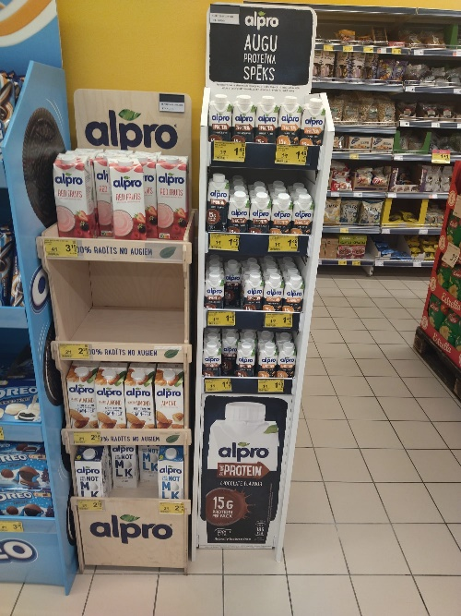
Attēls Nr.5.Alternatīvā augu izcelsmes dzērienu ALPRO stends, Maxima, Latvijā, Rīga, 2023.gada maijs (aut. foto)
Veikalos būtiski labākajās vietās tiek izvietoti alternatīvie augu izcelsmes dzērieni. Papildus podesti, stendi, palešu vietas. Produktu plauktos tiek izvietoti kopā ar UHT pienu. Ja ir cenu akcija produktu grupai, tad tā ir kopīga augu izcelsmes dzērieniem un UHT pieniem.

N.p.k. | Zīmols | SKU
1 | BALTAIS | 52
2 | FARM MILK | 43
3 | KĀRUMS | 32
4 | ANNELE | 28
5 | VALMIERA | 26
6 | ALPRO | 24
7 | WELL DONE | 23
8 | SMILTENE | 21
9 | LAKTO | 15
10 | CESVAINE | 13
Tabula Nr. 23. TOP10 Zīmoli, t.sk. alternatīvie, Maxima, dati Maxima XXL, Latvijā, Rīga, 2023.gada maijs (aut. veid.)
Tirdzniecības tīklam Maxima ir savi privātie zīmoli FARM MILK, SAULES PIENS un šajā pavasarī (aprīļa mēnesī) izveidotais un ieviestais jaunais zīmols WELL DONE. Līderi ir BALTAIS un Maxima privātais zīmols FARM MILK. Viens Lietuvas zīmols ANNELE ar 28 SKU. Viens augu izcelsmes dzērienu zīmols ALPRO no Beļģijas. TOP10 ir divi Maxima privātie zīmoli FARM MILK un WELL DONE. 6 Latvijas zīmoli.
Pētot tikai dzīvnieku izcelsmes TOP 10 piena produktu zīmolus, no TOP 10 iziet ALPRO (augu izcelsmes alternatīvais dzēriens) un pienāk ACTIMEL ar 13SKU.
N.p.k. | Piegādātāji / ražotāji | SKU
1 | Rīgas Piena kombināts AS | 99
2 | Tukuma piens AS | 84
3 | Žemaitijos Pienas AB | 33
4 | Pieno Žvaigždes AB | 28
5 | Smiltenes piens AS | 26
6 | Cesvaines Piens AS | 25
7 | Valio Eesti AS | 20
8 | Talsu Piensaimnieks AS | 12
9 | Jaunpils Pienotava AS | 11
10 | Lazdonas Piensaimnieks AS | 10
Tabula Nr.24. Dzīvnieku izcelsmes piena produktu peigādātāji / ražotāji pēc produktu skaita Maxima, dati Maxima XXL, Latvijā, Rīga, 2023.gada maijs (aut. veid.)
Pēc audita datiem ne visiem Maxima privāto zīmolu produktiem ir bijis iespējams izsekot tiešo ražotāju. Šajos datos nav pievienoti visi Maxima privāto zīmolu ar Latvijas, Lietuvas un Igaunijas izcelsmi produkti, līdz ar to šie dati neatspoguļo precīzu katra ražotāja produktu skaitu, taču tie uzrāda ļoti līdzīgu tendenci kā Rimi.
Latvijas nozīmīgākie piena pārstrādes uzņēmumi, tāpat kā Rimi tīklā, Rīgas piena kombināts AS un Tukuma piens AS, ir Maxima piena produktu galvenie piegādātāji. TOP 10 ir Smiltenes piens AS, Cesvaines piens AS, Talsu Piensaimnieks AS, Jaunpils Pienotava AS, Lazdonas Piensaimnieks AS. 3. un 4 vietu ieņem piena produktu ražotāji Žemaitijos Pienas AB un Pieno Žvaigždes AB no Lietuvas. Viens piena produkcijas ražotājs ir no Igaunijas, Valio Eesti AS.

Zīmola nosaukums / Izcelsmes valsts | Īpatsvars
FARM MILK | 57%
Polija | 77%
Latvija | 9%
Lietuva | 9%
Vācija | 5%
WELL DONE | 30%
Polija | 35%
Lietuva | 30%
Itālija | 17%
Latvija | 17%
SAULES PIENS | 13%
Latvija | 80%
Polija | 10%
Igaunija | 10%
Tabula Nr. 25.Maxima privāto zīmolu struktūra un galvenās izcelsmes valstis Maxima, dati Maxima XXL, Latvijā, Rīga, 2023.gada maijs (aut. veid.)
Starp MAXIMA privātajiem zīmoliem, lielākā klātbūtne plauktā ir zīmolam FARM MILK 57%. FARM MILK galvenā izcelsmes valsts ir Polija ar 77%, Latvija un Lietuva 9%, Igaunijas izcelsme netika izsekota. Otrajā vietā ir privātais zīmols WELLL DONE, neskatoties uz zīmola ieviešanas sākumu, vērojams, ka produkts ir izplatīts. WELL DONE nozīmīga ir Polijas 35% un Lietuvas 30% izcelsme, Latvijas un Itālijas izcelsme ir 17%. Igaunija nav izsekota. SAULES PIENS ieņem 13% Maxima privāto zīmolu struktūrā. SAULES PIENS produktiem pamatā izcelsme no Latvijas 80%, ir Igaunija ar 10%, savukārt nav Lietuvas klātbūtnes.
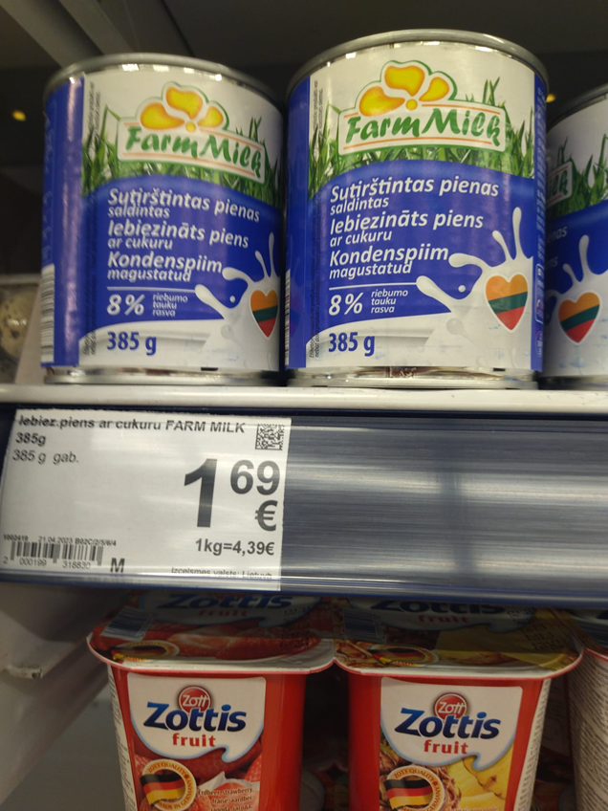
Attēls Nr.6. Maxima privātajam zīmolam FARM MILK izcelta norāde par izcelsmes valsti, Maxima XXL, Latvijā, Rīga, 2023.gada maijs (aut. foto)
Maxima saviem privātajiem zīmoliem uz primārā iepakojuma dizainā atpoguļo produkta izcelsmi, kā šajā gadījumā Lietuvas, ja tā lokāli ir nozīmīga.
Līdzīgi kā Rimi, arī Maximā uz cenu zīmēm atsevišķiem produktiem tiek norādīta Latvijas izcelsme, skatīt Attēls Nr.7.
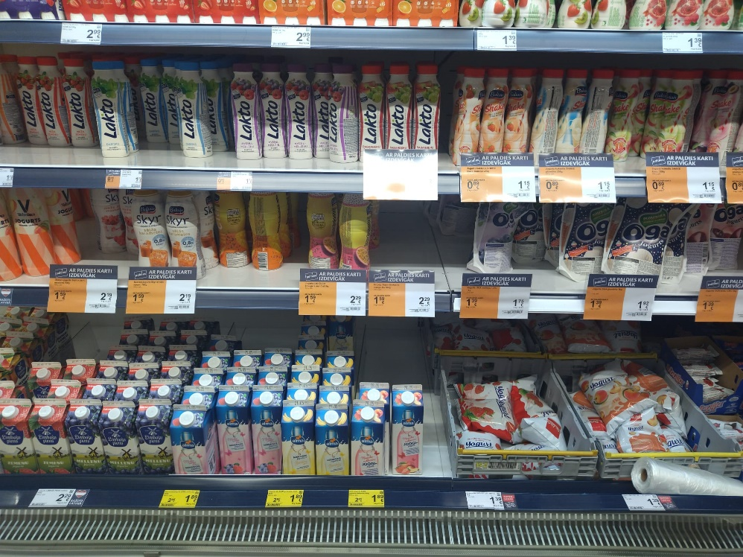
Attēls Nr.7. Maxima gala jeb aktivitāšu plaukts, Maxima XXL, Latvijā, Rīga, 2023.gada maijs (aut. foto)
Novērojams, ka produktiem ir cenu akcija, dzeltenā krāsā cenu zīme. Norādīta regulārā cena un samazināta cena. Lojalitātes kartes Paldies īpašniekiem tiek piedāvātas cenu atlaides akcjas.
Novērota tendence, ka pa regulāro cenu produkti netiek pirkti, nav tukšas vietas plauktā. Produktu vairāk trūkst plauktos, kuros ir kādas cenu aktivitātes.
No 761 produktu vienībām, dažāda veida cenu aktivitātes tika novērotas 227 produktiem, kas ir 30%. Alternatīvajiem dzērieniem (augu izcelsmes) netika novērotas.
Produktu grupa | Akciju skaits | Īpatsvars no grupas
jogurts | 52 | 35%
biezpiens | 46 | 40%
siers | 45 | 18%
piens | 33 | 39%
krējums | 21 | 45%
kefīrs | 13 | 43%
sviests | 11 | 65%
deserts | 6 | 24%
Kopā | 227
Tabula Nr. 26. Cenu aktivitāšu skaits produktu grupās un to īpatsvars Maxima, dati Maxima XXL, Latvijā, Rīga, 2023.gada maijs (aut. veid.)
Visvairāk cenu akcijas pēc produktu skaita - jogurtiem (52SKU), biezpienam (46SKU) un sieram (45SKU). Savukārt svieta grupā 65% no visiem sviestiem tika novērota cenu akcija. Tāpat augsts cenu aktivitāšu īpatsvars ir krējuma (45%) un kefīra (43%) grupās.
Valsts | Aktivitāšu skaits
Latvija | 169
Igaunija | 21
Lietuva | 15
Polija | 13
Īrija | 2
Vācija | 2
Itālija | 2
Dānija | 1
Nīderlande | 1
Lielbritānija | 1
Tabula Nr. 27. Cenu aktivitāšu skaits pa valstīm Maxima, dati Maxima XXL, Latvijā, Rīga, 2023.gada maijs (aut. veid.)
Latvijas izcelsmes produktiem akciju skaits pret izcelsmes valsts auditēto produktu kopskaitu (bez alternatīviem produktiem) ir 50%, Igaunijai 55%, Polijai 15%, Lietuvai 14%.
Aktivitāšu skaits Latvijas izcelsmes produktiem bija 74% no akciju kopskaita, Igaunijai - 9%, Lietuvai – 7%, Polijai - 6%.
Būtisks skaits cenu aktivitātes veidots uz Latvijas un Igaunijas izcelsmes produktiem. Iemesli tam var būt dažādi, piemēram:
- Maxima Latvijas un Igaunijas piena produktu ražotājai produkcijai var būt lielāks uzcenojums. Ja pārdošanas apjomi krītas, tirdzniecības tīkls var veikt cenu aktivitāti uz sava uzcenojuma rēķina. Nav nepieciešma atlaides saskaņošana ar piegādātāju.
- Maxima tirdzniecības tīkls apzinās, ka noteicošie faktori patērētājam izvēloties produktus ir ne tikai zemākās cenas un kvalitāte, vēl arī produkta izcelsme, atbalstīt ar savu pirkumu tieši Latvijas piena produktu ražotājus.

Attēls Nr. 8. Cenu aktivitāšu struktūra pēc produktu skaita Maxima, dati Maxima XXL, Latvijā, Rīga, 2023.gada maijs (aut. veid.)
Maximā, atšķirībā no Rimi, būtisks uzsvars ir tieši uz lojalitātes kartes Paldies cenu akciju. No 156 cenu akcijām ar Latvijas izcelsmi tika novērotas 148 jeb 95%. Polijai 2%, Lietuvas un Igaunijas izcelsmes produkti nav novēroti. Viens no iemesliem varētu būt datu vākšanu par lojālo klientu iepirkšanās paradumiem. Mazumtirgotāji, kuri vislabāk pazīst savus klientus, vienmēr ir spējuši pārdot vairāk. Klientu datu vākšana un analīze var nodrošināt efektīvu, personalizētu iepirkšanās pieredzi.
Novērojums: veikalā ir pieejami dažāda izmēra iepirkuma ratiņi un groziņš.
LIDL, Latvija, Rīga
Auditēti vairāk kā 200 SKU, no tiem: 4 augu izcelsmes alternatīvie piena produkti, 205 dzīvnieku izcelsmes piena produkti.
Valsts | Vienību skaits | Īpatsvars
Polija | 57 | 28%
Vācija | 50 | 24%
Nav izsekojams | 29 | 14%
Lietuva | 25 | 12%
Igaunija | 12 | 6%
Latvija | 10 | 5%
Čehija | 5 | 2%
Austrija | 4 | 2%
Francija | 3 | 1%
Itālija | 3 | 1%
Lielbritānija | 2 | 1%
Slovākija | 2 | 1%
Nīderlande | 2 | 1%
Grieķija | 1 | 0%
Kopā | 205 | 100%
Tabula Nr. 28. Cenu aktivitāšu īpastvars pa valstīm Lidl, dati Lidl, Latvijā, Rīga, 2023.gada maijs (aut. veid.)
Lidl audita datos parādās liels skaits produktu (29SKU), kuriem nav izsekojama izcelsmes valsts. Iemesls, produkts nav bijis pieejams auditējamajā veikala plauktā, informācija ievākta tikai no pieejamās cenu zīmēs, kā arī produktiem uz primārā iepakojuma tiek norādīti vairāki ražotāji dažādās valstīs.
Latvijas izcelsme ir 5% (10produkti) no auditēto produktu skaita. Nozīmīgākās valstis Polija – 27%, Vācija – 24%, Lietuva - 12% , Igaunija – 6%. Lietuvas izcelsmes produktu skaits ir vairāk kā divas reizes lielāks, kā Latvijas izcelsmes produkti. Tas varētu būt izskaidrojams, ka Lidl Lietuvā pirmos veikalus atvēra 2016.gada vasarā. Mazumtirdzniecības tīkli, lai samazinātu loģistikas izmaksas un laiku, izskata lokālo ražotāju / pārstrādātāju piedāvāto produktu portfeli ražošanai privātam zīmolam. Lietuvas ražotāji ieguva tiesības ražot privāto zīmolu produktus Lietuvā, atveroties Lidl veikaliem Latvijā 2021.gada oktobrī, turpinājās šī sadarbība arī Latvijā.
Tirdzniecības tīklā LIDL piedāvāto produktu sortimentā pamatu veido tikai savi privātie zīmoli PILOS, MILBONA, LOVILIO (produktiem no Itālijas), CHÊNE D’ARGENT (produktiem no Francijas), VALLEY SPIRE (produktiem no Lielbritānijas). Aktivitāšu laikā noteiktu, īsu periodu tiek piedāvāti lokālie vai populārie zīmolu produkti ar norādi par īpašu cenu.
N.p.k. | Zīmols | SKU
1. | PILOS | 138
2. | MILBONA | 37
3. | CHENE D ARGENT | 3
4. | VALLEY SPIRE | 3
5. | MLEKOVITA | 3
6. | LOVILIO | 2
7. | VITA D'OR | 2
8. | CHEF | 2
9 | PHILADELPHIA | 2
10. | MILIKO | 2
Tabula Nr.29. TOP10 Zīmoli pēc vienību skaita Lidl, dati Lidl, Latvijā, Rīga, 2023.gada maijs (aut. veid.)
Absolūts līderis ar 138 vienībām ir privātais zīmols PILOS, tad seko MILBONA (37SKU) un CHÊNE D’ARGENT (3SKU). No atpazīstamiem zīmoliem ir tikai PHILADELPHIA. Audita periodā šim zīmolam bija akcijas cena bez norādes par regulāro cenu.
Latvijas izcelsme tika konstatēta 10 privātā zīmola PILOS produktiem, skatīt Tabulu nr.30.
Produkta nosaukums | Ražotājs
Pilos Maizes jogurts ar žāvēt.plūmēm vai aprikozēm 380g | Tukuma piens
Pilos Skābais krējums 25% 400g | Tukuma piens
Pilos Raudzēts piena dzēriens bez piedevām 450g | RPK
Pilos Biezpiena sieriņš ar vaniļas garšu kakao glazūru 45g | RPK
Pilos Biezpiena sieriņš ar kokosriekstu skaidiņām 45g | RPK
Pilos Biezpiena sieriņš ar šokolādes gabaliņiem 45g, UTZ | RPK
Pilos Biezpiena sieriņš karameļu glazūrā 45g | RPK
Pilos Svaigā siera bumbas dažādi veidi 150g | Latvijas piens
Pilos BIO Kefīrs 2% 1kg | Tukuma piens
Pilos Piens 2% 1L | Tukuma piens
Tabula Nr. 30. Latvijas izcelsmes produkti un ražotāji, dati Lidl, Latvijā, Rīga, 2023.gada maijs (aut. veid.)
Audita periodā Lidl veikalos ar viņu privāto zīmolu bija izsekojami tikai trīs piena produktu ražotāji no Latvijas. Lielākais ir Rīgas piena kombināts (5SKU), seko Tukuma piens (4SKU) un Latvijas piens (1SKU).
Ražotājs | SKU | Īpatsvars
Rīgas piena kombināts | 5 | 50%
Tukuma piens | 4 | 40%
Latvijas piens | 1 | 10%
Kopā | 10 | 100%
Tabula Nr.31. Latvijas priena produktu ražotāji pēc vienību skaita Lidl privātam zīmolam, dati Lidl, Latvijā, Rīga, 2023.gada maijs (aut. veid.)

Produktu grupa | Īpatsvars
siers | 34%
jogurts | 19%
biezpiens | 17%
deserts | 8%
piens | 6%
krējums | 6%
kefīrs | 4%
sviests | 4%
Tabula Nr. 32. Piena produkta grupu struktūra Lidl, dati Lidl, Latvijā, Rīga, 2023.gada maijs (aut. veid.)
Lidl galvenās produktu grupas ir līdzīgas kā Rimi un Maxima, siers 34%, jogurts 19%, biezpiens 17%, piens 8%.
Audita periodā tika novērotas 9 cenu aktivitātes, kas ir 4,3% no auditētā vienību skaita. Divos gadījumos bija cenu samazinājuma akcijas, tika norādīta regulārā cena. Trīs gadījumos pērkot ar lojalitātes karti Lidl lietotnē, pērkot 2gab. – 50% otrai precei. Četros gadījumos cenu zīmē norādīta, ka ir akcijas cena, bet netika norādīta regulāra produkta cena.
Lojalitātes karte Lidl lietotnē klientiem parādās speciāli piedāvājumi, kas nav nolasāmi no plaukta cenu zīmes. Piedāvājumos var būt kuponi atsevisķiem produktiem, kas ir ierobežoti laikā un skaitā, cenas atlaide u.c.
Ar Latvijas izcelsmi, nevienam produktam netika novērota cenu aktivitāte.
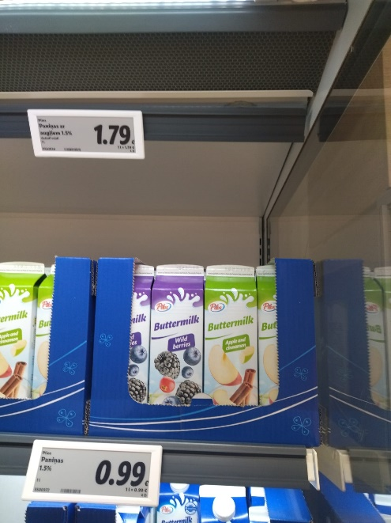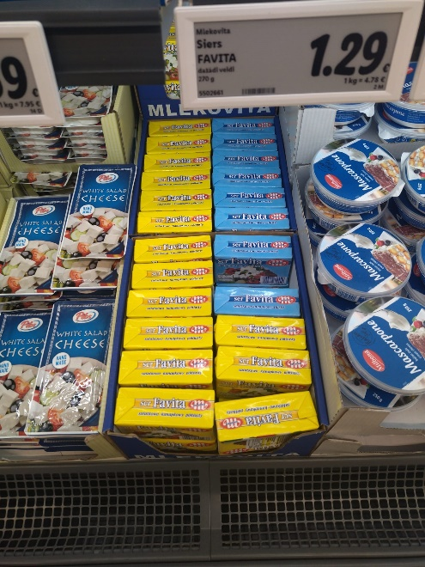
Attēls Nr. 9. Transporta iepakojuma eksponējums veikala plauktā ar diviem dažādu garšu produktiem Lidl, Latvijā, Rīga, 2023.gada maijs (aut. veid.)
Lidl atšķirīgais no Rimi un Maxima:
- Veikalu plauktos cena novietota virs produkta nevis kā ierasts tieši zem produkta.
- Produkta cenu zīmē bez speciālām zināšanām nav nolasāms EAN kods, līdz ar to nav iespēja veikalā pārliecināties par produkta cenas atbilstību.
- Transporta iepakojumā ir viena veida produkts ar divām dažādām garšām vai piedevām.
- Viena cenu zīme, kurā norādīts tikai, ka produktam ir dažādi veidi, dažādas garšas, dažādas piedevas utt. Šai cenu zīmei piesaistīti transporta iepakojumā esošie divi, dažkārt pat četri (tad ir divi dažādi transporta iepakojumi) esošie produkti. Šādos gadījumos pārdošanas cena ir vienāda.
- Tikai noteiktā aktivitāšu laikā, īsu periodu tiek piedāvāti pasaulē populārie vai zināmākie lokālie zīmoli, kā piemēram, audita periodā piedāvājumā bija zīmolu PHILADELPHIA un ACTIMEL produkti. Regulārā sortimentā tie nav pieejami.
- Audita brīdi veikalā pieejami tikai diva veida iepirkuma ratiņi, nav groziņu.

2.4.Mazumtirdzniecības tīkli Igaunijā

Hyper Rimi, Igaunija, Tallina
Tika auditēti vairāk kā 580 SKU. Netika auditēti augu izcelsmes alternatīvie dzērieni. Produkta izcelsmes valsts nav izsekojama 27 gadījumos.
Valsts | Vienību skaits | Īptsvars
Igaunija | 364 | 62%
Polija | 53 | 9%
Nav izsekojama | 27 | 5%
Lietuva | 27 | 5%
Francija | 23 | 4%
Latvija | 18 | 3%
Dānija | 16 | 3%
Zviedrija | 12 | 2%
Vācija | 12 | 2%
Nīderlande | 9 | 2%
Itālija | 8 | 1%
Somija | 7 | 1%
Spānija | 4 | 1%
Grieķija | 3 | 1%
Īrija | 2 | 0%
Bulgārija | 1 | 0%
Lielbritānija | 1 | 0%
Kopā | 587 | 100%
Tabula Nr. 33. Piena produkta vienību skaita sadalījums pēc izcelsmes valsts un to īpatsvars, dati Hyper Rimi, Igaunija, Tallina, 2023.gada maijs (aut. veid.)
Galvenā produktu izcelsmes valsts Igaunija 62%, tad seko Polija ar 9%, Lietuva 5% un Latvijai tika 3%.
Produktu grupa | Īpatsvars
siers | 52%
jogurts | 17%
biezpiens | 14%
piens | 6%
deserts | 5%
krējums | 3%
kefīrs | 2%
Tabula Nr. 34. Piena produkta grupu struktūra Rimi, dati Hyper Rimi, Igaunija, Tallina, 2023.gada maijs (aut. veid.)
Tāpat, kā Latvijas mazumtirdzniecības tīklos, arī Rimi Igaunijā galvenā grupa pēc vienību skaita ir siers (52%), seko jogurts (17%) un biezpiens (14%).
Igaunijā biezpiens bez piedevām ir ļoti mazā piedāvājumā, bet gan saldā biezpiena masa, kas var tikt pielīdzināta desertam.

N.p.k. | Zīmoli | SKU
1. | ALMA | 65
2. | VALIO | 54
3. | RIMI | 40
4. | FARMI | 36
5. | TERE | 30
6. | EESTI PIIM | 28
7. | SAAREMAA | 26
8. | AASA | 17
9. | ESTOVER | 15
10. | GEFILIUS | 15
Tabula Nr. 35. Piena produktu TOP10 Zīmoli Rimi, dati Hyper Rimi, Igaunija, Tallina, 2023.gada maijs (aut. veid.)
Rimi zīmolu TOP10 galvenokāŗt tika lokālie - Igaunijas zīmoli. Pirmajā vietā Igaunijas zīmols ALMA, otrajā – VALIO (Somija/Igaunija), trešajā - privātais zīmols RIMI ar 40 SKU. Igauņu zīmols EESTI PIIM (Igaunijas piens). Ar Latvijas izcelsmi zīmoli BALTAIS, KĀRUMS, TOP FOOD, LIISU (Tukuma piens).
Pārdošanas veicināšanas akcijas novērotas 64 produktiem, kas ir 10,9% no vienību kopskaita. Cenu atlaides apmplitūda no 9% līdz 57%, vidējā atlaide 25%.

Maxima XXL, Igaunija, Tallina
Igaunijā Maxima XXL tika auditēti nepilni 680 SKU piena produktu. Netika auditēti augu izcelsmes alternatīvie dzērieni. Liels neizsekoto produktu skaits 11%.
Valsts | SKU | Īpatsvars.
Igaunija | 406 | 60%
Nav izsekojams | 77 | 11%
Lietuva | 47 | 7%
Polija | 40 | 6%
Latvija | 40 | 6%
Vācija | 31 | 5%
Itālija | 11 | 2%
Dānija | 10 | 1%
Francija | 5 | 1%
Somija | 5 | 1%
Ungārija | 4 | 1%
Grieķija | 1 | 0%
Zviedrija | 1 | 0%
Bulgārija | 1 | 0%
Kopā | 679 | 100%
Tabula Nr. 36. Piena produkta vienību skaita sadalījums pēc izcelsmes valsts un to īpatsvars Maxima, dati Maxima, Igaunija, Tallina, 2023.gada maijs (aut. veid.)
Galvenā piena produktu izcelsmes valsts Maxima tirdzniecības tīklā ir Igaunija 60%, Lietuva 7%, Polija un Latvija 6%.
Produktu grupa | Produktu skaits | Īpatsvars
siers | 208 | 31%
deserts | 139 | 21%
jogurts | 133 | 20%
biezpiens | 69 | 10%
dzēriens | 39 | 6%
piens | 34 | 5%
sviests | 22 | 3%
kefīrs | 19 | 3%
krējums | 16 | 2%
Kopā | 679 | 100%
Tabula Nr. 37. Piena produktu grupu struktūra Maxima, dati Maxima, Igaunija, Tallina, 2023.gada maijs (aut. veid.)
Galvenās produktu grupas siers 31%, deserti 20%, jogurts 20%.

N.p.k. | Zīmols | SKU
1. | TERE | 78
2. | FARMI | 67
3. | ALMA | 66
4. | VALIO | 37
5. | SAAREMAA | 27
6. | FARM MILK | 27
7. | SAARE | 17
8. | LIISU | 17
9. | WELL DONE | 17
10. | NOPRI | 16
Tabula Nr. 38. Piena produktu TOP10 zīmoli Maxima, dati Maxima, Igaunija, Tallina, 2023.gada maijs (aut. veid.)
Pamatā tika lokālie - Igaunijas zīmoli (TERE, FARM, ALMA, VALIO, SAAREMAA, SAARE, NOPRI). Maxima privātie zīmoli FARM MILK ar 27 SKU otrajā vietā un WELL DONE ar 17 SKU devitajā vietā. Starp 10 izplatītākajiem zīmoliem ir viens Latvijas izcelsmes zīmols LIISU (Tukuma piens). Ar Latvijas izcelsmi ir BALTAIS, KĀRUMS, TOP FOOD, JAUNPILS, LIISU.
Cenu samazinājuma aktivitātes novērojamas 104 produktiem jeb 15% no auditētajiem piena produktiem.

Lidl, Igaunija, Tallina
Tika auditēti 102SKU bez augu izcelsmes alternatīvajiem dzērieniem. Pēc datiem nav bijis iespējams izsekot lielākajai daļai produktu valsts izcelsmi. No auditētajiem produktiem, 4 produktiem cenu zīmē vai produkta nosaukumā parādās vārds EESTI, kas norāda uz lokālo izcelsmi.
Produktu grupa | Produktu skaits | Īpatsvars
Siers | 35 | 34%
Deserts | 17 | 17%
Biezpiens | 17 | 17%
Krējums | 10 | 10%
Piens | 9 | 9%
Sviests | 7 | 7%
Kefīrs | 5 | 5%
Dzēriens | 1 | 1%
Jogurts | 1 | 1%
Tabula Nr. 39. Piena produktu grupu struktūra Lidl, dati Lidl, Igaunija, Tallina, 2023.gada maijs (aut. veid.)
Galvenās produktu grupas: siers 34%, deserts 17% un biezpiens 17%.
Mazumtirgotāja Lidl organizētās pārdošanas veicināšanas cenu akcijas, fiksētas 8 produktiem jeb 7,8%.

2.5.Mazumtirdzniecības tīkli Lietuvā

Hyper Rimi, Lietuva, Viļņa

Tika auditēti vairāk kā 570 produktu vienību. Netika auditēti augu izcelsmes alternatīvie dzērieni.
Valsts | Produktu skaits | Īpatsvars
Lietuva | 348 | 61%
Nav izsekojams | 73 | 13%
Polija | 38 | 7%
Igaunija | 26 | 5%
Francija | 23 | 4%
Vācija | 11 | 2%
Dānija | 11 | 2%
Zviedrija | 10 | 2%
Latvija | 7 | 1%
Itālija | 6 | 1%
Lielbritānija | 5 | 1%
Nīderlande | 4 | 1%
Spānija | 3 | 1%
Īrija | 2 | 0%
Bulgārija | 2 | 0%
Grieķija | 1 | 0%
Čehija | 1 | 0%
Somija | 1 | 0%
Kopā |  | 100%
Tabula Nr.40. Piena produkta vienību skaita sadalījums pēc izcelsmes valsts un to īpatsvars Rimi, dati Hyper Rimi, Lietuva, Viļņa, 2023.gada maijs (aut. veid.)
Galvenā produktu izcelsmes valsts Lietuva 61%. Liels neizsekoto produktu īpatsvars 13%. Polija 9%, Igaunija 5%, Latvija 1%.

Produktu grupa | Produktu skaits | Īpatsvars
Siers | 197 | 34%
Jogurts | 139 | 24%
Biezpiens | 98 | 17%
Piens | 53 | 9%
Krējums | 37 | 6%
Sviests | 32 | 6%
Kefīrs | 16 | 3%
Tabula Nr.41. Piena produkta struktūra Rimi, dati Hyper Rimi, Lietuva, Viļņa, 2023.gada maijs (aut. veid.)
Piena produktu nozīmīgākās produktu grupas pēc vienību skaita ir siers (34%), jogurts (24%) un biezpiens (17%). Mazāk nozīmīgas - sviests (6%) un kefīrs (3%).

N.p.k. | Zīmoli | SKU
1. | RIMI | 52
2. | DVARO | 31
3. | ROKIŠKIO | 29
4. | VILKYŠKIŲ | 25
5. | ŽEMAITIJOS | 15
6. | DOBILAS | 14
7. | BIOS | 14
8. | MIAU | 13
9. | RAMBYNO | 12
10. | PIENO ŽVAIGŽDĖS | 11
Tabula Nr.42. Piena produkta TOP 10 zīmoli Rimi, dati Hyper Rimi, Lietuva, Viļņa, 2023.gada maijs (aut. veid.)
Līderis ir privātais zīmols RIMI ar 52 SKU. Pārējie tikai lokālie – Lietuvas piena produktu ražotāju zīmoli. Ar Latvijas izcelsmi RASA, KĀRUMS, TOP FOOD, AISTE (Tukuma piens).
Mazumtirgotāja organizētās pārdošanas veicināšanas cenu akcijas, fiksētas 64 produktiem jeb 11,2%.
Maxima XXL, Lietuva, Viļņa
Tika auditēti vairāk kā 880 produktu vienību. Netika auditēti augu izcelsmes dzērieni. Ļoti liels neizsekoto produktu skaits 20%.

Valsts | Produktu skaits | Īpatsvars
Lietuva | 432 | 49%
Nav izsekojams | 175 | 20%
Polija | 77 | 9%
Itālija | 43 | 5%
Igaunija | 27 | 3%
Francija | 26 | 3%
Lielbritānija | 22 | 2%
Latvija | 21 | 2%
Vācija | 20 | 2%
Dānija | 10 | 1%
Šveice | 7 | 1%
Čehija | 7 | 1%
Grieķija | 6 | 1%
Nīderlande | 3 | 0%
Ungārija | 2 | 0%
Spānija | 2 | 0%
Beļģija | 1 | 0%
Bulgārija | 1 | 0%
Zviedrija | 1 | 0%
Kipra | 1 | 0%
Slovākija | 1 | 0%
Kopā | 885 | 100%
Tabula Nr.43. Piena produkta vienību skaita sadalījums pēc izcelsmes valsts un to īpatsvars Maxima, dati Maxima XXL, Lietuva, Viļņa, 2023.gada maijs (aut. veid.)
Galvenā piena produktu izcelsmes valsts ir Lietuva 49%. Polija 9%, Igaunija 3%, Latvija 2%.
Produktu grupa | Produktu skaits | Īpatsvars
Siers | 358 | 40%
Biezpiens | 181 | 20%
Jogurts | 181 | 20%
Piens | 50 | 6%
Krējums | 42 | 5%
Sviests | 40 | 5%
Kefīrs | 33 | 4%
Kopā | 885 | 100%
Tabula Nr.44. Piena produkta grupu struktūra Maxima, dati Maxima XXL, Lietuva, Viļņa, 2023.gada maijs (aut. veid.)
Galvenās piena produktu grupas Maxima ir siers (40%), biezpiens (20%), jogurts (20%).

N.p.k. | Zīmols | SKU
1. | ROKIŠKIO | 53
2. | DVARO | 43
3. | VILKYŠKIU | 39
4. | FARM MILK | 38
5. | SAULES PIENAS | 25
6. | AMFORA | 24
7. | GRANAROLO | 24
8. | DŽIUGAS | 23
9. | DOBILAS | 21
10. | MIAU | 17
Tabula Nr.45. Piena produktu TOP 10 zīmoli Maxima, dati Maxima XXL, Lietuva, Viļņa, 2023.gada maijs (aut. veid.)
Līderi – 3 Lietuvas izcelsmes zīmoli ROKIŠĶIO, DVARO, VILKYŠKIU. Tad seko Maxima zīmoli FARM MILK un SAULES PIENAS. Trešais privātais Maxima zīmols WELL DONE seko tūlīt aiz TOP 10, 11.vietā ar 16 SKU.
TOP 10 iekļuvis arī GRANAROLO Itālijas sieru zīmols.
Ar Latvijas izcelsmi RASĒNS, KĀRUMS, POLS (biezpiena sieriņi), TOP FOOD, AISTE (Tukuma piens).
Mazumtirgotāja organizētās pārdošanas veicināšanas cenu akcijas, fiksētas 92 produktiem jeb 10,4%.

Lidl, Lietuva, Viļņa
Tika auditēti 180SKU. Netika auditēti augu izcelsmes alternatīvie dzērieni. Pēc audita datiem nav bijis iespējams pilnībā izsekot produktu valsts izcelsmi.
Polijas izcelsme tika noteikta 37SKU jeb 20% no kopēja SKU. Lietuvas izcelsme tika noteika 36 SKU jeb 19%, Vācijai 30SKU jeb 16%. Latvijas izcelsme netika konstatēta.
Audita periodā tika konstatēti 5 produkti, kuru nosaukumā vai cenu zīmē ir PAGAMINTA LIETUVOJE (ražots Lietuvā) un 1 produktam ROKIŠĶIO (Lietuvas piena produktu ražotāja nosaukums un zīmols).
Produktu grupa | Produktu vienību skaits | Īpatsvars
Siers | 76 | 41%
Jogurts | 50 | 27%
Biezpiens | 25 | 13%
Sviests | 12 | 6%
Piens | 11 | 6%
Kefīrs | 7 | 4%
Krējums | 6 | 3%
Kopā | 187 | 100%
Tabula Nr.46. Piena produkta grupu struktūra Lidl, dati Lidl, Lietuva, Viļņa, 2023.gada maijs (aut. veid.)
Galvenās piena produktu grupas Lidl ir siers (41%), jogurts (27%), biezpiens (13%).
Mazumtirgotāja organizētās pārdošanas veicināšanas cenu akcijas, fiksētas 9 produktiem jeb 4,8%.

2.6.Latvijas piena produktu ražotāju pozīcijas Baltijas valstu mazumtirdzniecības ķēdēs
Ņemot vērā iepriekšējās nodaļās analizēto, Latvijas piena produktu ražotājiem nav dominējoša situācija Baltijas mazumtirdzniecības ķēdēs. Latvijā Latvijas nozīmīgākie mazumtirdzniecības tīkli Rimi un Maxima savos veikalu plauktos izvieto Latvijas izcelmes produktus (Rimi 56% gan pēc vienību skaita, gan pēc horizontālo seju skaita), Maxima 45% (pēc vienību skaita) un 50% (pēc horizontālo seju skaita)). Savukārt Lild tirdzniecības tīklā Latvijas izcelsme ir izsekota tikai 5% jeb 10 produktiem, jāņem vērā, ka Lidl ir tika savas privātie zīmoli.
Latvijā visos trijos auditētajos tirdzniecības tīklos ir izvietoti Rīgas piena kombināts AS un Tukuma piens AS ražotie produkti (ar saviem vai ar privātiem zīmoliem). Rimi un Maximā tie ir līderi. Katrs no šiem ražotājiem pielieto atsķirīgu zīmola mārketinga stratēģiju. Tukuma piens ir izveidojis vienu “lietussarga” zīmolu BALTAIS, savukārt Rīgas piena kombinātam ir vairāki savstarpēji nesaistīti spēcīgi zīmoli.
Lietuvā, pēc auditā iegūtajiem datiem, Latvijas izcelsmi var izsekot Rimi 1% un Maximā 2% pēc vienību skaita. Igaunijas mazumtirdzniecības ķēdēs šie rādītāji ir attiecīgi Rimi 3% un Maxima 6%. Tāpat nav izteikta viena Latvijas zīmola līdera Lietuvas un Igaunijas tirdzniecības tīklos, izņēmums ir LIISU Tukuma piens Lietuvas Maximā.
Lielākie Latvijas piena produktu ražotāji Rīgas piena kombināts AS un Tukuma piens AS ir pārstāvēti Lietuvas un Igaunijas tirdzniecības tīklos.
Latvijas kūpināto sieru ražotājs SIA TOP FOOD ar saviem produktiem (kūpināti un svaigie sieri, kā arī siera uzkoda) ir gan Lietuvas, gan Igaunijas Rimi un Maxima tirdzniecības tīklos.
Ja salīdzinām ar Lietuvas un Igaunijas izcelsmes piena produktiem, tad šo valstu ražotāju produktu īpatsvars Latvijas tirdzniecības tīklos ir būtiski lielāks nekā Latvijas izcelsmes produktiem Lietuvā un Igaunijā.

SECINĀJUMI
Latvijas nozīmīgākie mazumtirdzniecības tīkli Rimi un Maxima izvieto savos veikalu plauktos Latvijas izcelmes produktus (Rimi 56%, Maxima 45% un 50%)
Latvijas, Lietuvas un Igaunijas Rimi un Maxima veikalos izplatībā dominē vietējās izcelsmes ražotāja produkti
Lietuvas un Igaunijas izcelsmes produktu īpatsvars Latvijas tirdzniecības tīklos ir būtiski lielāks nekā Latvijas izcelsmes produktiem Lietuvā un Igaunijā
Tirdzniecības tīkli (Rimi un Maxima) uz saviem privātajiem zīmoliem izceļ lokālo izcelsmi
Tirdzniecības tīkli Latvijā izceļ gan Latvijas (Rimi, Maxima), gan citu valstu izcelsmi (Rimi) pie produktu cenu zīmēm
Latvijas tirdzniecības tīklā Rimi dzīvnieku izcelsmes piena un piena dzērienu un alternatīvo augu izcelsmes dzērienu grupā, alternatīviem augu izcelsmes dzērieniem ir 32% pēc vienību skaita;
Tirdzniecības tīklos plaši plaukti, papildus stendi un palešu vietas ir UHT pienam un alternatīvajam augu izcelsmes dzērienam, iespējams:
- Produktam nav nepieciešami speciāli uzglabāšanas nosacījumi (temperatūra), būtiski lielāks produkta derīguma termiņš, retākas piegādes, kas samazina izmaksas;
- Patērētāji COVID-19 ietekmē mainījuši paradumus – iepērk vairumā UHT pienu nevis pasterizētu pienu katru trešo dienu.
TOP10 līderis pēc vienību skaita izvietojuma Latvijā ir zīmols BALTAIS (gan Maxima, gan Rimi)
TOP10 zīmolu līderim BALTAIS ir izveidots «lietussarga» zīmols, kas liek domāt par pārdomātu zīmolvedību (atpazīstamība, izmaksas utt.)
Nav izteikta viena Latvijas zīmola līdera Lietuvas un Igaunijas tirdzniecības tīklos (izņēmums LIISU Maxima, Lietuva)
Latvijas nozīmīgākajos mazumtirdzniecības tīklos Rimi (32%) un Maxima (30%) piedāvāto produktu skaits cenu akcijā ir būtiski vairāk kā Lietuvā (Rimi 11%, Maxima 15%) un Igaunijā (Rimi 11%, Maxima 10%)
Baltijā mazumtirdzniecības tīklos lielākā produktu grupa pēc vienību skaita ir siers

IETEIKUMI
- Latvijas piena un piena pārstrādes uzņēmumiem, lai saglabātu savu konkurētspēju, pastāvīgi ir jāseko līdzi jaunākajām pasaules pārtikas pieprasījuma tendencēm ne tikai savā nozarē, piemēram, jāizvērtē iespēja ražot vai ražošanu izvietot citur UHT alternatīvā augu izcelsmes dzēriena ražošanai ar savu zīmolu.
- Piena un piena produktu ražotājiem jāturpina sadarboties ar mazumtirdzniecības tīkliem par produkta valsts izcelsmes atspoguļojumu cenu zīmēs tirdzniecības vietu plauktos.
- Latvijas piena produktu klātbūtne nozīmīgākajos mazumtirdzniecības tīklos ir augsta, ieteikums, veikt papildus izpēti, lai noskaidrotu cēloņus (cena, kvalitāte, iepakojums, pielietojums, ērtums, virzība, zīmols, utt.) patērētāju neizlēmībai par labu Latvijas izcelmses produktu iegādei;
- Aktualizēt un turpināt īstenot pētījumu “Stratēģijas izstrāde noturīgas un multifunkcionālas piena nozares attīstībai Latvijā”, AREI, 2021

Datu avotu un literatūras saraksts

- 2023. gads iesākas ar mazumtirdzniecības pieaugumu. Resurs pieejams: https://www.em.gov.lv/lv/jaunums/2023-gads-iesakas-ar-mazumtirdzniecibas-pieaugumu
- 2024 Dairy Industry Trends To Watch. Resurs pieejams: https://www.separatorsinc.com/blog/dairy-industry-trends
- ANALYSE DER GRÖSSE UND DES ANTEILS DES MILCHMARKTES - WACHSTUMSTRENDS UND PROGNOSEN (2023 - 2028). Resurs pieejams: https://www.mordorintelligence.com/de/industry-reports/dairy-products-market
- Cow milk production worldwide from 2015 to 2023. Resurs pieejams: https://www.statista.com/statistics/263952/production-of-milk-worldwide/
- Eiropas Komisija, Ilgtspējīga Eiropa līdz 2030.gadam, pieejams - https://commission.europa.eu/publications/sustainable-europe-2030_lv
- Five Trends Driving The Future Of Retail. Resurs pieejams: https://www.forbes.com/sites/sophiamatveeva/2019/10/31/five-trends-driving-the-future-of-retail/#21843c3136da
- Global Dairy Market in 2023: 5 trends to watch at the start of the new year. Resurs pieejams: https://ifcndairy.org/the-dairy-world-in-2023/
- Key dairy industry trends to watch in 2023. Resurs pieejams: https://www.alltech.com/podcast-blog/key-dairy-industry-trends-watch-2023
- Kurp dodas klientu lojalitātes programmas? Resurs pieejams: https://www.db.lv/zinas/kurp-dodas-klientu-lojalitates-programmas-510380
- Makroekonomisko Norišu Pārskats. Resurss pieejams: https://www.bank.lv/aktualitates-banklv/publikacijas/makroekonomisko-norisu-parskats
- Pētījums “Stratēģijas izstrāde noturīgas un multifunkcionālas piena nozares attīstībai Latvijā”, resurs pieejams: https://www.arei.lv/sites/arei/files/files/projects/Petijums_Strategijas_izstrade_noturigai_multifunkcionalai_piena_nozarei_30112021.pdf
- Piena tirgus cenu spīlēs. Resurss pieejams: http://new.llkc.lv/lv/nozares/ekonomika/piena-tirgus-cenu-spiles
- The dairy category offers consumers so much—indulgent taste, healthy nutrition, and functional wellness benefits. All these attributes are showing up in the emerging dairy trends for 2023. Resurs pieejams: https://www.glanbianutritionals.com/en/nutri-knowledge-center/insights/dairy-trends-coming#:~:text=Dairy%20trends%20in%202023%20include,and%20high%2Dprotein%20dairy%20beverages.
- Three Common Techniques for Food Merchandising. Resurs pieejams. https://www.tgsva.com/three-common-techniques-for-food-merchandising/
- Top Trends in Dairy for 2022. resurs pieejams: https://www.iriworldwide.com/en-us/insights/blog/top-trends-in-dairy-for-2022
- Vides zinības un izglītība ilgtspējīgai attīstībai, pieejams - https://profizgl.lu.lv/mod/book/tool/print/index.php?id=19966&chapterid=4471

